第一章 生产运作管理概述

【学习目标】
通过本章的学习，使学生了解生产运作管理的若干基本概念、发展历程以及生产运作战略的概念和方法；理解生产运作管理在生产经营型企业中的地位和作用。

【关键概念】
生产管理(production management)；运作管理(operation management)；生产运作战略(production operation strategy)

【引导案例】

F公司的部件供应决策
F电器有限公司(以下简称F公司)是1994年由日本S公司出资70%、中国M电子器材公司出资30%组成的中日合资有限责任公司。其注册资金为650万美元，引进日本生产技术，以生产29英寸以上高清晰度、数字化彩电为主。于1996年11月正式投产，年生产能力为29英寸以上彩电12万台。
投产前，公司已获得生产许可证和CCEE认证，设计和健全了完备的质量手册、程序文件和作业指导书，并计划两年后申请ISO 9000认证。正式投产时，根据分阶段逐步国产化的指导思想，公司决定，除显像管、外壳、外包装说明书等印刷品、输出变压器、电源线、消磁线圈外，其他零部件均采用进口材料。其中，外壳、外包装等难以运输的部件供应商都位于公司当地附近。A工程塑料厂(以下简称A厂)就是公司选定的一家电视机外壳供应商。
F公司内销产品由Q公司负责销售和售后服务。F公司采用严格的库存控制政策，未设立专门仓库，国内采购的大件商品(如机壳、纸箱、泡沫垫等)的存量不得超过两天的生产量，故要求Q公司在成品判定合格后的第二天就必须调货至分销商处。
F公司正式投产的第一个月，生产情况比较顺利。但在第二个月的一天，却发生了一件意料之外的事情——A厂向公司提供的一批29英寸电视机前框，被进厂检验室定为质量不合格，无法交货。虽然A厂又立即送来一批，但发现仍然达不到要求。经过一天的几次换货折腾后，检验员发现送来的电视机前框都不合格，存在着表面有较明显悬浮颗粒的相似质量问题，估计原因是喷漆时黏附灰尘所致。这样，就使得电视机前框库存无法按期进行补充。由于电视机前框的库存是以两天的生产量为限，因此随着制造厂不断地生产和领料，第二天库存就开始告急。情况反馈到采购部门后，采购部门立即和A厂进行联络，才知道A厂在生产的前框、后盖等塑料件时，并非采用按订单安排生产的方式，而是按照备货型的生产方式，一次加工好约一个月的需求量，储存在仓库里，然后按日发货给公司。因为是同一个批次生产出来的前框，所以无论怎样换来换去，问题都不会解决。A厂虽然同意了退货，并答应先放下为其他客户加工的任务，马上为F公司组织生产，但由于安装并拆卸类似29英寸电视机的前框、后盖这样的大模具就要花费一天的时间，注塑、喷涂、绢印、烘干等工序也需要一段时间，最终还是导致了公司的停工待料，并引发了有关人员的指责、争吵。
为了避免今后再发生这样的问题，总经理立即召集相关部门，商讨解决问题的对策和办法。归结起来，有以下五种代表性方案。
(1) 目前的原材料备品、备件库存政策太严，库存水平过低，增大了企业停产的风险，不符合公司的实际情况和企业所处的外部环境，建议对库存政策做出调整。
(2) 和A厂谈判，要求其把公司作为特殊客户对待，或者必要时适当提高进货价格，以对公司的订货采取每天生产每天交货的方式组织生产。但采购部门认为，类似29英寸电视机前框、后盖这样的大模具，安装和拆卸要花很长时间，A厂还要面向其他客户，这样要求是不现实的。
(3) 有人认为，如果这种部件的供应商不是只有一家，而是有多家，就不会发生这样的问题。故建议多采用几家供应商，既可以防止因材料短缺而停产，又可以从招标竞争中获得价格优惠。但采购部门说，公司所在地附近只有A厂能加工29英寸以上大屏幕彩电用外壳，其他厂距离较远，运输成本太高。另外，对品种多、批量较小的F公司来说，每种不同外形机种对应一副模具，多一个供应商就意味着多开一副模具，将得不偿失。
(4) 采取一体化战略，公司自行生产制造该部件，该方案虽然可以保证质量和及时供货，但也面临许多问题。例如，需要进行新的投资，以建造厂房、购买注塑机以及生产线配套建设；需要招聘和培训新员工，增加人工费；生产技术特点和要求与电视机生产相去甚远，管理上也有较大差别；等等。
(5) 检验部门提出，今后在A厂每月生产F公司的产品时，将自己的一个检验员派到该厂，以监督整个生产过程，及时判定产品合格与否。这样做，每月只需去一趟，不仅使本公司化被动为主动，避免停工待料的发生，而且对A厂也有好处，可以消除因报废大量的不合格品而造成的材料浪费，提高用户的满意度，防止订单的流失。
(资料来源：http://wenku.baidu.com/view/034000ec0975f46527d3e1d3.html.)
问题：
1. 分析比较各方案的优劣和适用条件。
2. 除了以上方案外，你认为还有其他选择吗？请加以具体说明。
3. 如果你是F公司的总经理，你将做何决策？为什么？
4. 该案例对你有什么启示？

第一节 生产运作管理研究的内容

一、生产运作系统的构成

(一)构成要素

1. 硬件要素
生产运作系统的硬件要素(也称结构化要素)，是指构成生产运作系统主体框架的那些要素，是物质基础，主要包括生产技术、生产设施、生产能力、生产系统的集成等。硬件要素是形成生产运作系统框架的物质基础，建立这些要素需要的投资多，一旦建立起来并形成一定的组合关系之后，要改变它或对它进行调整是相当困难的。

2. 软件要素
生产运作系统的软件要素(也称非结构化要素)，是指生产运作系统中支持和控制系统运行的要素，是支持和保证，主要包括人员组织、生产计划、库存控制、质量管理、设备维护等。生产运作系统的软件要素的改变和调整较为容易，因此采用何种软件要素的决策风险不像硬件要素那样大。但在实施过程中，软件要素容易受其他因素的影响，所以对这类要素的掌握和控制比较复杂。
硬件要素的内容及其组合形式决定生产运作系统的结构形式，软件要素的内容及其组合形式决定生产运作系统的运行机制。两类要素必须相互匹配，并要不断进行动态调整。

(二)生产运作系统模型
生产运作系统体现为物质与能量的转换过程，即对投入的人、财、物、信息等各种资源进行加工转换，以提供社会和用户所需要的产品或劳务的过程。生产运作过程既是物料消耗过程，同时也是生产对象的价值增值过程。生产运作系统由投入、生产运作(转换过程)、产出、控制四个基本环节组成，如图1.1所示。
图1.1 生产运作系统模型

1. 投入要素
投入要素可分为两类：直接投入和间接投入。直接投入是加工对象，如原材料、零部件等，它们最终构成产品实体的一部分；间接投入虽不构成产品实体，但对生产运作系统运行起决定性作用，如人力资源、设备、土地、能源、信息资源等。
投入是实现生产的前提条件，是实现企业目标的保证，是按一定比例结合而成的有机体系。此外，投入要素在质量、数量、时间上必须符合生产需要。

2. 转换过程
转换过程也就是生产运作过程，要求采用最经济的形式进行，根据企业生产性质不同，主要有以下几种转换方式：①实物、有形变化，如制造；②位置、地点变化，如运输；③所有权变化，如零售；④时间变化，如仓储；⑤心理、生理变化，如医疗；⑥信息传递，如电子通信。

3. 产出的是产品、服务与信息
生产运作系统的产出主要是社会和用户需要的产品或劳务，一般常从用户在品种款式、质量、数量、价格、服务和交货期等方面要求的满足程度出发，衡量生产运作系统产出的好坏。生产运作系统的产出有两种形式，即有形产出和无形产出。有形产出是指产品的质量和数量都可以用物质单位表示出来。无形产出是指服务、信息等非物质实体产出，难以定量化表示。此外，生产过程同时还存在一些“副产品”，有些副产品是有用的，如知识、文化素养的提高；而有些副产品则是有害的，如噪声、废气、废渣、边角废料等。过去这些副产品是用最简单的方式排放到大自然中，随着世界范围内对环保要求越来越高，对这些副产品的处理过程已成为生产系统的重要组成部分，企业应努力减少有害副产品的产出。

4. 控制
生产运作系统的反馈环节执行的是控制职能，即收集生产运作系统运行的输出信息，并与输入的计划、标准等信息进行比较，发现差异，分析差异及其原因，从而采取针对性的措施来消除差异。要求输入的信息明确，反馈迅速。

二、生产运作管理的概念

1. 生产管理
生产管理(production management)是指制造业生产管理领域使用的方法与技术。生产管理是企业管理的重要组成部分，它要根据企业经营决策所确定的一定时期内的经营战略与计划任务，组织生产活动，并保证实现，是和产品制造密切相关的各项管理工作的总称。
从生产管理的范畴来讲，它有狭义和广义之分。
狭义的生产管理是指以生产产品或提供劳务的生产过程为对象进行的管理工作。它的着眼点主要在生产系统内部，即着眼于一个开发、设计好的生产系统内，对开发、设计好的产品生产过程进行计划、组织、指挥、协调和控制等。一般包括生产过程组织、生产能力核定、生产计划和生产作业计划的制订与执行、日常生产准备、在制品管理、生产调度、生产进度控制及生产作业核算。它相当于企业生产、调度部门所管辖的那部分管理工作。
随着世界经济及技术的发展，工业企业所处的环境发生了很大的变化，由此也给现代企业的生产管理带来了新的变化，使生产管理的范畴得到了相应的扩充与发展。企业为了更有效地控制生产系统的运行，必须适时适量地生产能最大限度地满足市场需求的产品。此外，生产管理必然要参与到产品的开发与生产系统的选择、设计中去，以便使产品工艺的可行性、生产系统的合理性能够得到保障。因此，广义的生产管理可以理解为对企业全部生产活动进行的系统综合管理，包括企业生产方向、生产规模和生产结构的确定，生产系统布局，质量管理，设备和工具管理，物资管理，能源管理，劳动组织与劳动定额管理，成本控制，用户服务等与生产活动有关的管理工作。

2. 运作管理
运作管理(operation management)是指将生产管理的概念及方法应用到制造业以外的服务业与其他行业。因此，运作管理活动在所有的企业组织中居核心地位，不论这些企业经营什么。企业中35%或更多的工作是与运作管理有关的，如顾客服务、质量保证、生产计划与控制、进度安排、工作设计、库存管理等；另外，企业组织所有其他方面的活动，如财务、会计、人力资源、后勤供应、营销、采购等都与运作管理活动相互联系。

3. 生产运作管理
总体来说，生产运作管理(production and operation management)是对提供公司主要产品或服务的生产运作系统的设计、运行与维护、评价和改进过程的管理，是研究如何以更高的效率达到更好的效果，从而获得成功的学问。它是管理的一个职能领域，其核心是实现价值增值。
生产运作管理的基本问题首先是对企业的界定。因为生产运作管理主要是针对各类企业实施的管理，非营利性组织也需要管理，但这并不在生产运作管理学科中研究，是其他学科的研究领域。在对企业进行界定之后，还要明确生产运作系统的运转过程和生产运作职能的实施，这是组织生产运作活动所必需的方法和手段。企业管理者在组织生产运作活动时，要根据企业不同的生产类型实施不同的生产运作管理，以达到企业的管理目标。生产运作管理的问题就是如何在全球范围内优化资源的利用，高效、低耗、准时地生产个性化的产品或提供顾客满意的服务。

4. 生产运作管理的任务
生产运作管理的任务是指在计划期内，按照社会需要，按规定的产品质量，以限定的产品成本，高效生产必要数量的产品，保证生产系统正常顺利地运行。生产运作管理的任务主要表现为以下五个方面。
(1) 全面完成生产计划所规定的任务。
(2) 不断提高生产系统的效能和效率，缩短交货期，准时生产和准时交货。
(3) 不断提高生产系统的柔性，提高产品生产的应变能力。
(4) 降低生产成本(占用、物耗、工耗与制造成本)。
(5) 提高生产过程质量水平和质量稳定性。

三、生产运作管理的内容
传统生产运作管理主要是以工业企业，特别是以制造业为研究对象，主要是生产系统内部的计划和控制，一般称为狭义的生产管理学，其内容主要是关于生产的日程管理和在制品管理。随着服务业和第三产业的发展，生产运作管理学的内涵和外延大大扩展。现代的生产运作管理研究不仅用于制造业，而且广泛用于服务业及非营利性组织，它将凡是有投入—转换—产出的组织活动都纳入到了研究范围，不仅包括工业制造企业，而且包括服务业、社会公益组织及市政府机构，特别是随着国民经济中第三产业所占比重越来越大，对其运作的管理日益重要，也成为生产运作管理研究的重要内容。不仅如此，现代生产运作管理内涵范围不仅局限于生产过程的计划、组织与控制，而且还包括生产运作战略的制定、生产运作系统设计管理、生产运作系统运行管理和生产运作系统的维护与改进等多个层次的内容。

1. 生产运作战略的制定
生产运作战略决定产出什么，如何组合各种不同的产出品种，为此需要投入什么，如何优化配置所需要投入的资源要素，如何设计生产组织方式，如何确立竞争优势等。其目的是为产品生产及时提供全套的、能取得令人满意的技术经济效果的技术文件，并尽量缩短开发周期，降低开发费用。

2. 生产运作系统设计(构建)管理
生产运作系统设计(构建)管理包括设施选择、生产规模与技术层次决策、设施建设、设备选择与购置、生产运作系统总平面布置、车间及工作地布置等。其目的是为了以最快的速度、最少的投资建立起最适宜企业的生产系统主体框架。

3. 生产运作系统运行管理
生产运作系统运行管理是对生产运作系统的正常运行进行计划、组织和控制。其目的是按技术文件和市场需求，充分利用企业资源条件，实现高效、优质、安全、低成本生产，最大限度地满足市场销售和企业盈利的要求。生产运作系统运行管理包括三方面的内容：①计划编制，如编制生产计划和生产作业计划；②计划组织，如组织制造资源，保证计划的实施；③计划控制，如以计划为标准，控制时间、生产进度和库存。

4. 生产运作系统的维护与改进
生产运作系统的维护与改进是指围绕着完成计划任务对整个生产系统所进行的检查、调整等管理工作。生产运作系统只有通过正确的维护和不断的改进，才能适应市场的变化。生产运作系统的维护与改进包括设备管理与可靠性、生产现场和生产组织方式的改进。生产运作系统运行的计划、组织和控制，最终都要落实到生产现场。因此，要加强生产现场的协调与组织，使生产现场做到安全、文明生产。生产现场管理是生产运作管理的基础和落脚点，加强生产现场管理，可以消除无效劳动和浪费，排除不适应生产活动的异常现象和不合理现象，使生产运作过程的各要素更加协调，不断提高劳动生产率和经济效益。
综上所述，生产运作管理的内容如图1.2所示。
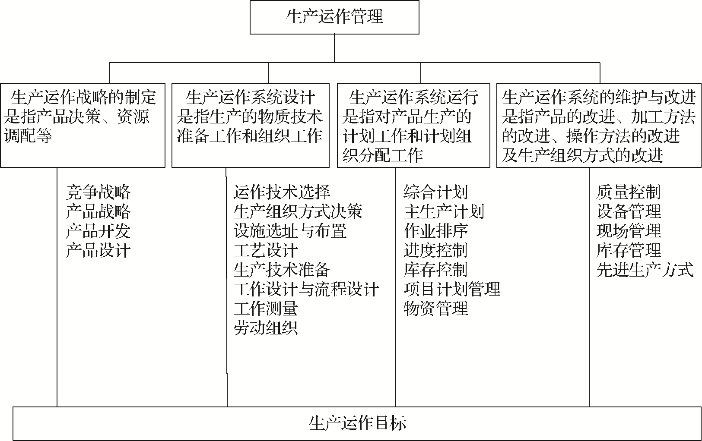
图1.2 生产运作管理的内容

第二节 生产运作管理的发展历程及趋势

一、生产运作管理的发展历程

(一)早期管理思想的形成
从20世纪初的工业生产开始，随着生产技术和计算机技术的发展，以及市场条件的变化、竞争的加剧，各个领域的学者都提出了很多经典的生产管理理论和方法，其代表人物有泰勒、吉尔布雷斯、甘特、福特、哈里斯、休哈特和道奇、梅奥等，他们的成果奠定了科学生产管理的基础。

1. 泰勒的科学管理方法
弗雷德里克·泰勒(Frederick W. Taylor，1856—1915)创建的科学管理理论给生产运作管理带来了巨大的变化。泰勒的系列试验研究首开工作研究之先河，通过这些研究，找出不同工作的最佳工作方式，形成标准化的操作规程，并按此规程培训工人，使新工人在最短的时间内掌握最佳的操作方法。泰勒著名的试验有生铁块搬运试验、铁锹装货试验、金属切削试验等，在此基础上，逐渐形成了他的科学管理思想。科学管理法的主要内容——作业研究，对于提高当时的生产效率起了极大的作用，奠定了以后整个企业管理学说的基础。泰勒理论的基本思想是：①利用动作研究和时间研究方法确定工人每天的劳动定额；②按标准的操作方法训练工人；③实行差别计件工资制度；④明确划分管理职能，使管理工作专业化。泰勒的杰出贡献是使管理由经验走向科学，因此他被誉为“科学管理之父”。

2. 吉尔布雷斯夫妇的动作研究
与泰勒同时代对科学管理作出贡献的还有弗兰克·吉尔布雷斯(Frank Bunker Gilbreth)和莉连·吉尔布雷斯(Lillian Gilbreth)。弗兰克·吉尔布雷斯是一位工程师和管理学家，是科学管理运动的先驱者之一。莉连·吉尔布雷斯是弗兰克的妻子，她是一位心理学家和管理学家，是美国第一位获得心理学博士学位的妇女，被称为“管理学的第一夫人”。吉尔布雷斯夫妇用拍摄电影的方法对工人们工作时的每一个动作进行拍摄，然后逐一分析，提出改进方法。他们的主要贡献有以下六个方面。
(1) 动作研究。动作研究是把作业动作分解成最小的分析单位，然后通过定性分析，找到最合理的动作，以使作业达到高效、省力和标准化。
(2) 程序图和流程图的应用。吉尔布雷斯夫妇为了记录各种生产程序和流程模式，制定了生产程序图和流程图，至今还广泛应用。
(3) 疲劳研究。他们建议在工作中播放音乐来减轻疲劳，并向社会呼吁把消除疲劳放在头等重要的地位。
(4) 研究工人、工作和工作环境之间的相互影响，即现在的人因工程。
(5) 强调进行制度管理。他们认为任何工作都有一种最好的管理方法，应该把这些方法系统化为一套制度，人人遵照执行。
(6) 重视企业中人的因素。

3. 甘特的甘特图
亨利·甘特(Herry Gantt)，美国管理学家，机械工程师。甘特是泰勒在创建和推广科学管理时的亲密合作者，他与泰勒密切配合，使科学管理理论得到了进一步发展，特别是他的“甘特图”，是当时计划和控制生产的有效工具，并为当今现代化方法PERT(Program Evaluation Review Technique，计划评审技术)奠定了基础。

4. 福特的装配流水线
亨利·福特(Henry Ford，1863—1947)，美国福特汽车公司的创始人。1913年，福特在其汽车工厂内安装了第一条汽车装配流水线，揭开了现代化大生产的序幕。福特公司在该装配流水线引入之前，一个工人完成一辆汽车底盘的装配要用12.5个小时，而在装配流水线建成之后，由于应用了专业分工且底盘可以自由移动，装配底盘的平均时间缩短为93分钟。他所创立的装配流水线将汽车由奢侈品变为大众的代步工具。同时福特进行了多方面的标准化工作，他提出的3S(标准化、简单化、专门化)原理大大提高了工厂的生产效率，缩短了汽车的生产周期，在生产技术以及生产管理史上均具有极为重要的意义。

5. 哈里斯的经济批量
哈里斯(F. W. Harris)于1915年提出了第一个库存管理的数学模型。他在研究物资采购批量与费用的关系时，发现两类费用与其有关：第一类是存储费，包括存货所占用资金的利息、占用仓库费用、库存损耗等与订货批量有关的费用，且批量越大，存储费越高；第二类是购置费，包括订货的手续费，采购人员的差旅费、通信费等与订货次数有关的费用。订货的次数增加，购置费相应增加。而在物资需求稳定的条件下，订货次数与订货批量成反比关系。这两类费用一个与批量成正比关系，一个成反比关系，这两类费用叠加，总费用必然存在一个最低点，该点即是经济订货批量。

6. 休哈特的控制图与道奇等的抽样检验
道奇(H. F. Dodge)、罗米格(H. G. Roming)和休哈特(W. A. Shewart)是在贝尔电话实验室工作的同事，他们于20世纪30年代提出了抽样和质量控制的统计程序。
首先提出解决方案的是休哈特，他提出用数据统计的方法来解决大规模产品质量管理的问题，并进一步提出了质量预防的观念，首创了质量控制图和质量控制的统计方法。道奇和罗米格则一起提出了在破坏性检验情况下采用的抽样检验表和最早的抽样检验方案。这三人成为统计质量管理理论的奠基人，将质量管理理论带入利润统计质量控制阶段。

7. 梅奥的霍桑实验
从1927年开始，由社会学家埃尔顿·梅奥(Elton Mayo)领导的哈佛工商管理研究生院组织的研究小组，在西屋电气公司的伊利诺伊州霍桑工厂进行了长达6年的实验研究。开始设计实验的目的是研究工厂环境条件对生产效率的影响，但研究的结果却发现人的因素比以前理论工作者想象的重要得多。由此梅奥提出了人际关系学说。其基本观点是：工人是社会人而不是经济人，尊重工人比只靠增加工资更能发挥工人的积极性，工人的态度和行为取决于个人和社会作用的发挥，组织和社会对工人的关心是提高劳动生产率的重要条件。

(二)复杂数学方法和计算机技术在生产运作管理中的应用
自第二次世界大战至20世纪60年代中期，复杂的数学方法和计算机管理开始应用到生产运作管理中，其中最典型的就是运筹学的应用，以及MRP计划模式的产生与发展。

1. 运筹学的诞生与完善
运筹学(Operation Research，OR)，其直译就是作业研究或运作研究。OR的中译名由著名的数学家华罗庚译出，这种译法体现了其更深层次的意义，但也掩盖了它与生产运作管理的内在关系。
第二次世界大战期间，为了解决后勤组织和武器系统设计的复杂问题，促使运筹学向跨学科的数学化方向发展，包括数学、心理学和经济学领域的许多专家学者们都参与到对运筹学的研究中。他们用定量的方法构造和分析问题，寻求数学意义上的最优解。战后，运筹学的优化方法广泛应用到生产领域，为生产运作管理提供了许多定量分析的工具。
库存论、数学规划方法、网络分析技术、价值工程等一系列定量分析方法被引入生产管理，大工业生产方式也逐步走向成熟和普及，这一切都使生产管理学得到飞速发展，开始进入现代生产管理的新阶段。与此同时，随着企业生产活动的日趋复杂、企业规模的日益增大，生产环节和管理上的分工越来越细，计划管理、物料管理、设备管理、质量管理、库存管理、作业管理等各个单项管理分支逐步建立，形成了相对独立的职能和部门。

2. 计算机在生产运作管理中的应用
1946年2月10日，世界上第一台电子计算机ENIAC(Electronic Numerical Integrator And Computer)在美国宾夕法尼亚大学莫尔学院问世。这个庞然大物使用了18 000多个电子管，重30多吨，耗电量150kW，占地面积167m²。其当时主要是为了解决军事武器弹道研究中的高速数字运算问题，运算速度为5 000次/秒。随后，计算机进入了快速发展时期，不断更新换代，性能大幅度提高，成本也大幅度降低，至此计算机开始逐步商用化。
从20世纪60年代后半期到20世纪70年代，机械化、自动化技术的飞速发展使企业不断进行技术改造，引进新设备、新技术，并相应地改变工作方式的机遇和挑战，生产系统的选择、设计和调整成为生产管理中的新内容，进一步扩大了生产管理的范围。物料需求计划(Material Requirement Planning，MRP)方法的出现打破了传统的生产计划方法，成为一种全新的生产与库存控制系统。
物料需求计划通过计算机软件将企业的各部门联系在一起，共同完成复杂产品的制造。这样，生产计划人员就可以根据需求的变化，及时调整生产计划和库存水平。随着计算机技术的高速发展，MRP进一步扩展为制造资源计划(MRPⅡ)，其应用范围扩大到销售部门和财务管理，统一了企业的生产经营活动。现在则在MRPⅡ基础上，把办公自动化、后勤、设备维护、过程控制、数据采集和电子通信等结合起来，实现更广泛的管理信息集成，向更高层次的企业资源计划(Enterprise Resource Planning，ERP)方向发展。

(三)现代管理理论的提出与应用
进入20世纪80年代，计算机的应用遍布世界各个角落，互联网的出现改变了人们的工作、学习和生活方式。许多新理论和方法的出现，进一步丰富了生产运作管理理论体系。

1. 全面质量管理与质量认证
20世纪80年代，日本推行全面质量管理(Total Quality Management，TQM)，使其生产效率和产品质量得到提高，极大地增强了日本的竞争力。但直到20世纪90年代，TQM才得到真正的普及。在质量管理发展史上曾作出杰出贡献与成就的质量专家有爱德华·戴明(W. Edwards Deming)、约瑟夫·朱兰(Joseph Juran)和菲利普·克罗斯比(Philip Crosby)。国际标准化组织颁布的ISO 9000质量管理和质量保证的系列标准在建立质量体系、开展质量认证方面发挥了重大作用，对全球化经济发展起到极大的推动作用。今天，TQM已经风靡全球，成为生产运作管理最重要的领域之一，受到前所未有的重视。

2. 丰田生产方式
第二次世界大战后日本经济萧条，缺少资金和外汇。怎样建立日本的汽车工业？是照搬美国的大量生产模式，还是按照日本的国情另谋出路？丰田选择了后者。日本的社会文化背景与美国是大不相同的，日本的家族观念、服从纪律和团队精神是美国人所没有的。日本没有美国那么多外籍工人，也没有美国的生活方式所形成的自由散漫和个人主义的泛滥，日本的经济和技术基础与美国相差甚远。日本当时没有可能全面引进美国的成套设备来生产汽车，而且日本当时所期望的生产量仅为美国的几十分之一。“规模经济”法则在这里面临考验。
丰田英二和他的合作伙伴大野耐一进行了一系列的探索和实验，根据日本的国情，提出了解决问题的方法。经过30多年的努力，终于形成了完整的丰田生产方式，使日本的汽车工业超过了美国。
丰田生产方式(Toyota Production System，TPS)可以简单概括为通过生产过程整体优化，改进技术，理顺物流，杜绝超量生产，消除无效劳动与浪费，有效利用资源，降低成本，改善质量，达到用最少的投入实现最大的产出的目的。
其主要特点是：以“调动员工的积极性、创造性”为前提，以“消除一切浪费”为目标，采用拉动式生产的准时生产制，用多批次小批量生产的混流生产线取代单品种大量生产的流水线，最大限度地降低在制品储备和缩短生产周期。主要管理方式有准时化生产、看板管理、生产标准化、快速换模、作业标准化、设备合理布局、改进活动、现场管理等。

3. 精益生产方式
精益生产(Lean Production，LP)是1989年和1990年出版的《美国制造业的衰退及对策——夺回生产优势》和《改变世界的机器》两本专著中提出的概念，它是一项在生产实践中总结出来的新技术。其中的Lean被译成“精益”是有其深刻含义的。“精”表示精良、精确、精美，“益”包含利益、效益等，它突出了这种生产方式的特点。精益生产方式与大量生产方式的最终目标是不同的。大量生产的奉行者给自己制定的目标是：可接受数量的次废品、可接受的最高库存量及相当狭窄范围的产品品种。精益生产的奉行者则将他们的目标确定为尽善尽美：不断减少的成本、零次废品率、零库存以及无终止的产品品种类型。

4. 威廉·大内的Z理论
Z理论(Theory Z)是由日裔美国学者威廉·大内(William Ouchi)于20世纪80年代提出的一种新型管理理论。这一理论的提出是鉴于美国企业面临着日本企业的严重挑战。大内选择了日、美两国的一些典型企业(这些企业在本国及对方国家中都设有子公司或工厂)进行研究，发现日本企业的生产率普遍高于美国企业，而美国在日本设置的企业，如果按照美国方式管理，其效率便更差。根据这一现象，大内提出美国的企业应结合本国的特点，向日本企业的管理方式学习，形成自己的管理方式。他把这种管理方式归结为Z型管理方式。
Z理论的独到见解如下。
(1) 终身雇用制。长期雇用职工，即使经营不佳，一般也不解雇工人，要采取其他方法渡过难关，对职工的职业保证会使其更加积极地关心企业利益。
(2) 缓慢地评价和晋升。对职工要经过较长时间的考验再做全面评价。
(3) 分散与集中决策。企业的重大决策，要先由生产或销售第一线的职工提出建议，经过中层管理人员把各种意见集中调整、统一后上报，最后由上一级领导经过调查研究后做出比较正确的决策，执行决策时要分工负责。
(4) 含蓄地控制，但检测手段明确规定。基层管理者一方面要敏感地抓住问题实质，就地解决；另一方面要在上报情况前，协同有关部门共同制定出解决问题的方案。
(5) 融洽管理人员和职工的关系。
(6) 让职工得到多方面的锻炼。

5. 高德拉特的约束理论
约束理论最初是20世纪70年代末以色列的一位物理学家高德拉特(Dr.E.Goldratt)开发设计的一套计划算法，用于安排人力和物力调动。在这个基础之上，高德拉特和他的同事开发了一个适用于制造业的系统软件，并且得到广泛宣传。由于在实践中取得了明显的经济效益，约束理论已被企业界和理论界所接受。
约束理论的指导思想及其运行机理概括起来讲就是着眼于企业关键资源的合理利用。所谓关键资源，是指限制整个企业产出量的瓶颈环节(工序或车间)。
在这一思想指导下，作业计划的编制方法是对瓶颈工序之前的工序采用拉动(pull)方式编制计划，即由瓶颈工序的需求，决定前工序的投产日期和数量，属于无限能力倒序编排法。而对瓶颈工序之后的工序按推动(push)方式编制计划，即按前工序的完成情况，决定后工序的投产时间和数量，是有限能力工序计划编排法。

6. 敏捷竞争
美国机械工程师学会(ASME)主办的《机械工程》杂志1994年期刊中，对敏捷制造做了如下定义：“敏捷制造就是指制造系统在满足低成本和高质量的同时，对变幻莫测的市场需求的快速反应。”因此，敏捷制造的企业，其敏捷能力应表现在以下四个方面。
(1) 对市场的快速反应能力。判断和预见市场变化并对其快速地做出反应的能力。
(2) 竞争力。企业获得一定生产力、效率和有效参与竞争所需的技能。
(3) 柔性。以同样的设备与人员生产不同产品或实现不同目标的能力。
(4) 快速。以最短的时间执行任务(如产品开发、制造、供货等)的能力。
对一个公司(或企业)而言，敏捷意味着在连续且不可预测的顾客需求变化的竞争环境下盈利运作的能力；对公司中的个人而言，敏捷则意味着在公司不断重组其人力及技术资源，以响应不可预测的顾客需求变化环境的状况下，给公司作出贡献的能力。故敏捷企业就是能完整地响应市场挑战的企业。它具备在快速变化的全球市场上，对于高质量、高性能、用户满意的产品和服务的盈利能力。

7. 虚拟制造技术
虚拟制造技术(Virtual Manufacturing Technology，VMT)是20世纪80年代后期提出并得到迅速发展的新思想。它是以虚拟现实和仿真技术为基础，对产品的设计、生产过程统一建模，在计算机上实现产品从设计、加工和装配、检验，到使用的整个生命周期的模拟和仿真。

8. 业务流程再造
为了在世界经济竞争格局中恢复和保持优势，美国管理学家和企业界人士产生了改革传统企业组织结构形式的构想。1993年，原麻省理工学院的教授迈克尔·哈默(Michael Hammer)与CSC公司管理咨询专家詹姆斯·钱辟(James Champy)合著了《再造公司》一书，提出了“公司再造”“流程再造”的新概念。他们认为企业再造就是“为了在成本、品质、服务及速度等方面的绩效取得大幅度改进，对企业所从事的最关键与最基本的管理工作及作业程序进行再设计和重建”。这就是说，企业再造的对象是企业的管理和作业工作的程序。所谓程序，就是流程，即企业内部各种各样业务流程，这是再造的核心问题。

9. 供应链管理
供应链的概念在20世纪80年代末提出，近年来随着制造业的全球化，供应链在制造业管理中得到普遍应用，成为一种新的管理模式。由于受国际市场竞争激烈、经济及用户需求等不确定性的增加、技术的迅速革新等因素的影响，供应链管理(Supply Chain Management，SCM)已引起人们的广泛关注。
供应链管理的基本思想是将系统集成理论用于管理，从原材料供应商，生产企业加工、运送、仓储，直到最终用户所构成的供应链上由信息、物料和服务组成的流程。重点放在如何以最低的成本、最快的速度来满足顾客的需求。

10. Internet与电子商务
电子商务是指通过计算机网络进行的生产、营销、销售和流通活动，不仅是指在互联网上的交易，而且也包括利用信息技术来降低商务成本、增加流通价值和创造商业机遇的所有商务活动，还包括企业内部信息的交流与共享、企业与其合作伙伴的协同、电子交易三大部分。例如，通过网络可能从事于各类产品与原材料的查询、采购、产品展示、订购直接到货、储运以及电子支付等一系列贸易活动。
电子商务的效应已经开始显现在商业活动的各个层面，从消费者服务到新产品的开发无处不在。它采用的是新形态，可涵盖更广大客户群的信息挂帅商业模式，包括在线广告营销、在线订购、在线客户服务及其他种种应用。同时它还能够减少处理订单，减少与各式供货商、协作厂商打交道的麻烦及成本，因为这些往往是导致间接成本增加的关键。

11. 计算机集成制造系统
计算机集成制造系统(Computer Integrated Making System，CIMS)，又称计算机综合制造系统，是随着计算机辅助设计与制造的发展而产生的。它是在信息技术、自动化技术与制造的基础上，通过计算机技术把分散在产品设计及制造过程中各种孤立的自动化子系统有机地集成起来，形成适用于多品种、小批量生产，实现整体效益的集成化和智能化制造系统。集成化反映了自动化的广度，它把系统的范围扩展到市场预测、产品设计、加工制造、检验、销售及售后服务等的全过程。

二、生产运作管理的发展趋势
从20世纪90年代开始，随着技术的进步，尤其是信息技术的突飞猛进，给企业所面临的环境和经营生产方式带来了空前的变化。产品的技术密集、知识密集程度在不断提高，市场需求的多样化、个性化进一步发展，全球生产、全球采购、产品全球流动的趋势进一步加强。面对这样的环境变化，企业为了生存、发展，必须考虑新的生产经营方式，这使得当今生产运作管理出现了一些新的趋势。

1. 管理范围的扩大化
传统生产运作管理的任务是指运用组织、计划、控制的职能，把投入生产过程的各种要素有效地组织起来形成有机整体，按照最经济的方式生产出某种社会需要的廉价优质产品。现代生产运作管理的涵盖范围则包括生产运作战略的制定、生产运作系统设计以及生产运作系统运行等多个层次的内容，把生产运作战略、新产品开发、产品设计、采购供应、生产制造、产品配送直至售后服务看作一个完整的“价值链”，对其进行综合管理。进一步，甚至考虑将整个供应链上的多个企业看作一个联盟，以共同对抗其他供应链。

2. 多品种小批量混合生产方式成为主流
随着市场需求日益多样化、多变化，多品种小批量混合生产方式成为主流。生产方式的这种转变使得在大量生产方式下靠增大批量降低成本的方法不再能行得通，生产管理面临多品种小批量生产与降低成本之间相悖的新挑战，要求从生产系统的“硬件”(柔性生产设备)和“软件”(计划与控制系统，工作组织方式和人的技能多样化)两个方面去探讨新的方法。

3. 生产制造柔性化
在工业化时期，企业主要是采用标准化、专业化、大批量流水线的生产方式。它与当今时代人们的多样化需求不相适应。现代企业则建立了根据顾客需求随时调整产品品种、款式和生产批量的柔性生产体系。在柔性生产线上，同一条生产线可生产出不同风格、个性的产品，在这里，产品设计、工艺设计、生产加工连接为一个整体，具有可调节、可延伸、可升级功能的生产控制程序。此外，企业需要与供应链上的多个企业结成联盟，建立柔性供应链，来实现产品和服务的大规模定制，从而克服多品种小批量生产与降低成本之间的矛盾，对于这个问题的研究仍然是生产运作管理领域的难点问题之一。

4. 生产经营一体化
随着各国、各行业、各企业之间的竞争愈演愈烈，提高管理的集成度，实现生产经营一体化已成为企业的迫切要求，也成为生产运作管理学的重要研究课题。

5. 产品设计智能化
传统的产品设计主要靠知识渊博、经验丰富的专业人员通过手工进行。到20世纪80年代，新产品的研制与设计已离不开计算机辅助设计系统。计算机辅助设计系统以其自动模拟、易修改、易控制、自动绘图、自动计算，并与生产设备直接连接及直接控制生产加工过程等特点，赢得了产品设计与开发人员的信赖。先进的计算机辅助设计系统还可与生产系统连接，实现产品设计与生产加工相同步，而不仅仅是与生产加工工艺设计同步，从而大大缩短了整个生产周期。

6. 生产计划精确化
传统生产作业计划的编制方法使用的是累计编号法和提前期法等，利用这些方法编制的计划比较粗，零部件的库存量比较大，不能很好地适应变化的市场需求。为了改变这种状况，近年来，人们相继开发出MRPⅡ的软件系统和JIT的生产系统，使生产计划的制订在计算机的控制下更加准确和灵活。

7. 生产过程最优化
传统的生产过程往往允许仓库内有一定的库存量，允许制造过程中有一定的废品，因而使生产成本较高。而现代生产管理则树立“零”的观念，即要求一切不利于企业生产的负效应趋近于“零”，使得企业的人流、物流、资金流、信息流处于最佳结合状态，这种观念正激发人们向管理的极限迈进，主要有“零缺陷”质量管理、零库存、零准备时间等。总之，要使整个生产过程效率最高，各种浪费最少，充分利用各种资源，从而大大降低生产成本，使资源配置达到最佳。

8. 追求“绿色”生产
地球是人类生存的唯一家园，然而自工业革命以来，随着工业的进步，人类可利用的自然资源日益枯竭，生态环境受到严重破坏，传统的高能耗、高污染的生产运作方式将受到严重挑战。“绿色”生产使企业更加关注生态平衡，更加关注企业的社会责任，要向社会和市场提供环保型产品。可以预见，在可持续发展战略思想指导下，“绿色”生产将日益受到重视并呈加速发展趋势。
总而言之，在技术进步日新月异、市场需求日趋多变的今天，企业的生产经营环境发生了很大变化，相应地也给企业的生产运作管理带来了许多新课题，这就要求我们从管理观念、组织结构、系统设计、方法手段以及人员管理等多方面探讨和研究这些新问题。

第三节 生产运作战略

一、生产运作战略的含义
什么是战略？战略一词最早来源于希腊语“Strateges”，其含义是“将军指挥军队的艺术”，是一个军事术语。在军事上，战略的定义是：“对战争全局的策划和指导，依据国际、国内形势和敌对双方政治、经济、军事、科学技术、地理等因素来确定的决策。”但现在，这个词用得非常广泛，尤其在企业经营管理中，泛指重大的、带有全局性的或决定全局的谋划。1965年美国经济学家安索夫(H. I. Ansoff)的著作《企业战略论》的问世，标志着“企业战略”一词开始广泛应用。企业战略是企业为不断获得竞争优势，以实现企业的长期生存和发展而对其发展目标、达到目标的途径和手段等重大问题的总体谋划。
为了达到这样的目标，作为一个生产运作管理人员，首先需要考虑选择哪些产品、为了生产这样的产品需要如何组织资源、竞争重点应该放在何处等。在思考这样的基本问题时，必须根据企业的整体经营目标与经营战略制定一个基本的指导思想或指导性的原则。
生产运作战略是指在企业整体战略的框架下，根据企业各种资源和内外环境，对与生产运作管理和生产运作系统相关的基本问题进行分析和判断，确定总的指导思想和一系列决策、规划和计划。
例如，企业的经营战略侧重于收益率的提高，那么生产运作战略的指导思想应该是尽量增加生产收益，从而在进行产品选择决策时，注重选择高附加值产品。又如，企业根据自己所处的经营环境认为应该把企业的经营战略重点放在扩大市场占有率上，相应地，生产运作战略的重点应该是保持生产系统的高效性及灵活性，从而能最大限度地满足市场的各种需求。这样的指导思想及决策原则，构成了生产运作战略的内容。由此可见，制定生产运作战略的目的是为了使企业的生产运作活动能够符合企业经营的整体目标和整体战略，以保证企业经营目标的实现。

二、生产运作的总体战略

1. 产品(服务)的选择战略
产品战略决策决定企业新产品或新服务项目的引进、现有产品的改良或改组，以及过时产品的淘汰。这是企业生产运作管理中一项永远不会完结的经常性工作，特别是当今市场需求日益多变、技术进步日新月异，这个问题变得更为重要。当今几乎不存在可以几十年一贯地进行生产的产品，产品每隔几年就必须更新换代。与此同时，飞速发展的技术进步也使得新产品和新生产技术源源不断地产生，所以企业必须不断地、及时地选择能够满足市场新需求的产品。对于企业来说，这是经营成功至关重要的一环；对于生产运作管理来说，这正是生产运作活动的起点。

2. 自制或外购战略
企业进行新产品开发、建立或改进生产运作系统，首先都要做出自制或外购的决策。自制或外购考虑的因素主要有企业的制造能力和优势，对自主经营的影响程度，企业的长远发展规划等。
这里实际上是两个问题。一是，自制还是外购？一般而言，对于产品工艺复杂、零部件繁多的生产企业，那些非关键、不涉及核心技术的零部件，如果外购价格合理，市场供应稳定，企业会考虑外购或以外包的方式来实现供应。二是，订购还是分包？订购是指不同时期向不同的企业订货，或者同时向几个企业发出订货询问，招标，货比三家，最后选择质量好、价格低的企业进货，由此可以获得价格优势。分包是指与某些零部件生产厂家建立固定关系，本企业的生产计划同时就是这些零部件供应厂家生产计划的一部分，由这些零部件生产厂家固定送货，其目的是保证零部件质量的稳定性以及严格遵守交货期，必要时甚至帮助它们提高技术，筹措资金，培训人员等。因此，订购与分包各有利弊，主要看企业在其生产战略中更重视什么。当然，也可以两种方法并用。

3. 生产运作方式的选择战略
企业在做出自制或外购的决策之后，就要从战略的高度对企业的生产方式做出选择。可供制造业企业选择的生产方式有很多，这里仅介绍三种典型的生产方式。
(1) 大批量、低成本。早期福特汽车公司就是采用这种策略。在零售业，沃尓玛公司也是采取这种策略。采用这种策略需要选择标准化的产品或服务，而不是顾客化的产品和服务。这种策略往往需要高昂的投资来购买专用高效设备，如同福特汽车公司当年建造T型生产线一样。需要注意的是，这种策略应该用于需求量很大的产品或服务。只要市场需求量大，采用低成本和高产量的策略就可以战胜竞争对手，取得成功，尤其是在居民消费水平还不高的国家或地区。
(2) 多品种、小批量。对于顾客化的产品，只能采取多品种和小批量生产策略。当今世界消费多样化、个性化，企业只有采用这种策略才能立于不败之地。但是多品种、小批量生产的效率难以提高，对大众化的产品不应该采取这种策略；否则，遇到采用低成本和大批量策略的企业，就无法与之竞争。
(3) 混合策略。将多种策略综合运用，实现多品种、低成本、高质量生产，可以取得竞争优势。现在人们提出的“顾客化大量生产”或称“大量定制生产”与“大规模定制生产”，既可以满足用户多种多样的需求，又具有大量生产的高效率，是一种新的生产方法。
除了以上三种较传统的生产运作方式外，其他可供企业选择的先进的生产方式，如准时生产制、计算机集成制造、批量客户化生产、敏捷制造等将在其他章节详细介绍。

三、生产运作的竞争战略
美国著名的管理咨询公司——麦肯锡公司曾从27家杰出的成功企业中找出了一些共同特点，其中最关键的有两条。一是抓住一个竞争优势。例如，一个企业的优势可能在于产品开发，对于另外一个企业来说，其优势在于产品质量，而对于其他企业来说，优势可能是廉价、对顾客提供的服务、不断改进生产效率等。二是坚持其强项。它的优势一旦确立，便不为其他吸引轻易改变方向。例如，在同行中拥有低价格，在交货期、技术或质量等方面有远远超出其同行之处。一个企业如能建立这样的优势，则是其宝贵财富，绝不能轻易放弃。

(一)生产运作战略的竞争重点
生产运作战略强调生产运作系统是企业的竞争之本，只有具备了生产运作系统的竞争优势才能赢得产品的优势，才会有企业的优势。因此，生产运作战略理论是以竞争及其优势的获取为基础的。企业根据自己所处的环境和所提供产品、生产运作组织方式等自身条件的特点，可将竞争重点放在不同方面。在多数行业中，影响竞争力的因素主要是成本、质量、时间和柔性。

1. 成本
降低成本和提高利润始终是企业生产运作管理追求的目标。基于成本的生产运作战略，是指企业为赢得竞争优势，以降低成本为目标，通过发挥生产运作系统的规模经济与范围经济优势，以及实行设计和生产的标准化，使得产品(服务)的成本大大低于竞争对手的同类产品(服务)，从而获得价格竞争优势的一系列决策规划、程序与方法。
降低成本的途径有多种，其中最主要的措施是采用大量生产方式或者采用自动化程度更高的设备，这两种方法需要较昂贵的投资。在多数情况下，企业可以通过工作方式的改变、排除各种浪费来实现成本的降低，如成组生产技术、进行库存控制等。还应指出的是，尽量降低成本以维持或增加市场占有率，经常用于正处于生命周期的成熟期的产品。在这个时期，因产出最大，效率也可达到最高。

2. 质量
基于质量的生产运作战略，是指企业以提高顾客满意度为目标，以质量为中心，将质量管理贯穿于企业的各个阶段，不仅最终向顾客提供产品或劳务，还要抓相关的过程，如设计、生产及售后服务，通过制订质量方针目标与质量计划、建立健全质量管理体系、实施质量控制等活动，提高其产品和服务质量，从而获取持续的质量竞争优势的一系列决策规划、程序与方法。
战略中有两点可以考虑：高设计质量和恒定的质量。高设计质量的含义包括卓越的使用性能、操作性能、耐久性能等，有时还包括良好的售后服务支持，甚至财务性支持。例如，IBM的个人计算机以其卓越的使用性能、操作性能著称，同时公司也提供三年免费保修等良好的售后服务，还对其产品实行分期付款、信用付款、租赁等财务性支持方式。恒定的质量是指质量的稳定性和一贯性。例如，铸件产品的质量稳定性用符合设计要求(如尺寸、光洁度等)的产品的百分比来表示，而一个银行可能以记录顾客账号的出错率来表示。

3. 时间
当今世界范围内的竞争愈演愈烈，仅传统的成本和质量方面的竞争不足以使企业与企业之间拉开距离，于是很多企业开始在时间上争取优势。
基于时间的生产运作战略，是指企业以高质量、低成本快速响应顾客需求为目标，运用敏捷制造、供应链管理和并行工程等现代管理方法，通过缩短产品研制、开发、制造、营销和运输时间，从而获取时间竞争优势的一系列决策规划、程序与方法。基于时间的战略将重点放在减少完成各项活动的时间上，把时间转化为一种关键的竞争优势来源，通过缩短产品开发周期和制造周期来提高对市场需求的反应速度。其理论依据是：通过减少花在各项活动上的时间，而使成本下降、生产率增大、质量趋于提高、产品创新加快和对顾客的服务得到改进。
时间上的竞争包括三个方面。一是快速交货，是指从收到订单到交货的时间要短。对于不同的企业，这一时间长度可能有不同的含义。一个制造大型机器的制造业企业，其生产周期可能需要半年；医院中的一个外科手术，从患者提出要求至实施手术，一般不超过几周；而一个城市的急救系统，必须在几分钟到十几分钟内做出响应。对于制造业企业来说，可以采用库存或留有余地的生产能力来缩短交货时间，但对于医院或百货商店，则必须以完全不同的方式来快速应对顾客的需求。二是按时交货，是指在顾客需要的时候交货。例如，对于送餐业来说，这个问题可能是最重要的。制造业通常以按订单交货的百分比来衡量这一指标，超级市场则可能以在交款处等待时间少于3分钟的顾客的百分比来衡量。三是新产品的开发速度。它包括从新产品方案产生至生产出新产品所需要的全部时间。当今，由于各种产品的寿命周期越来越短，所以新产品开发速度就变得至关重要。谁的产品能最先投放市场，谁就能在市场上争取主动权。这一点无论是对于制造业企业还是非制造业企业都是一样的。

4. 柔性
所谓柔性，是指应对外界变化的能力，即应变能力。基于柔性的生产运作战略，是指企业面对复杂多变的内外环境，以满足顾客多品种小批量需求为目标，综合运用现代信息技术与生产技术，通过企业资源的系统整合，来增强企业生产运作系统柔性和提高企业适应市场变化能力的一系列决策规划、程序与方法。
柔性包括两个方面。一是品种柔性，是指生产系统从生产某种产品快速转变到生产另一种产品或品种的能力。如果要求产品符合多种客户的需求而每种产品数量又不多，或者要求迅速引入新产品，则需要品种柔性。例如，高级时装公司，专门用于银行、邮政、航天等方面的特殊用途的大型计算机制造公司、咨询公司等，都必须非常重视这方面的竞争能力。二是产量柔性，是指快速增加或减少生产数量的能力，当市场需求达到高峰或低谷时，或者在依靠储备已难以满足客户需求的情况下则要求产量柔性。例如，空调制造企业、邮局等更加重视这方面的竞争能力。

(二)订单赢得要素与订单资格要素
订单赢得要素是指企业的产品或服务(可以是成本、质量、可靠性或其他重点)区别于其他企业的产品或服务的评价标准。订单资格要素则是允许一家企业的产品参与竞争的资格筛选标准。从整体上来看，一致性质量、及时交货和产品可靠性通常是大多数制造商的订单资格要素。
订单赢得要素与订单资格要素是时刻变化的。常见要素有价格、产品设计能力、产品质量与可靠性、交货时间、需求响应能力、技术关联支持、交货可靠性、产品多样化等。
表1.1所示为同一个制造商制造的两组产品在制造需求上的不同之处。其中，产品组1是一系列标准的电子医疗设备，这些设备直接销售给医院和诊所；产品组2是多种测量设备，主要销售给机器制造商，同时还经常根据个别消费者的需求定做。

表1.1 制造需求差别对比
制造需求差别 | 产品组1 | 产品组2
产品 | 标准医疗设备 | 电子测量仪器
顾客 | 医疗诊所 | 医疗和其他OEM
产品要求 | 无高技术，有局部更新变化 | 有高标准和其他要求
产品范围 | 窄，4个品种 | 宽，多品种多类型
设计变化 | 不经常 | 连续过程
续表
制造需求差别 | 产品组1 | 产品组2
交货 | 存货直接发货 | 顾客提前期很重要，及时交货很重要
质量 | 一致性/可靠性 | 性能/一致性
需求变动 | 与经济形势有关，可以预测 | 无规律，不可预见
容量/水平 | 高 | 中等偏下
边际利润 | 低 | 从低到很高
订单赢得要素 | 价格/产品可靠性 | 产品特性/产品范围

通过表1.1中对两个产品组的分析，说明它们有不同的市场竞争特征。因而，生产运作需要不同的外部绩效重点。另外，每个产品组的内部绩效重点也应有所不同。产品组1将精力集中于成本和质量上，所有其他的内部行为的目标必须服从这一点。产品组2需要企业具有能够生产多种产品和应付设计变更的柔性。

本 章 小 结
生产运作系统是企业系统的核心部分，而生产运作战略是企业战略的重要组成部分，是做好企业生产的前提。本章主要介绍了生产运作系统的构成，生产运作管理的基本方法，生产运作管理的发展历程与发展趋势，在生产战略的基本概念的基础上重点讲解了生产运作的竞争战略、竞争优势重点。

思考与练习
1. 生产运作管理包括哪些内容？
2. 简述生产运作管理的发展历程、发展趋势。
3. 生产运作战略的含义是什么？
4. 生产运作竞争战略包括哪些内容？

案 例 分 析

招牌设计公司的经营管理
卡特在一家招牌设计公司工作了十年。在此期间，除了财务工作外，他在该公司的各个部门都做过。人们都认为卡特是一位杰出的营销人员，并且在招牌设计上极具天赋。尽管如此，卡特一直都渴望着能拥有自己的公司，但却一直没有足够的资金来投资开办企业。几个月后老板不幸去世，公司业务便开始下降，库存现金也急剧减少。老板的妻子玛格丽特开始更多地依赖卡特来管理这家公司。最后她不得不主动提出如果卡特愿意购买，她便将公司出售给他。卡特告诉她，他确实对此非常感兴趣，但是他得将此事告诉妻子及家人并与他们商量。
在玛格丽特接管这家公司以前，公司的资产与债务统计如下。
现金 80 000美元
可回收账目 750 000美元
可兑现支票款 30 000美元
存货 150 000美元
其他流动资产 5 000 000美元
目前总流动资产 1 510 000美元
固定资产(纯房产) 350 000美元
其他固定资产 400 000美元
公司资产总计 2 260 000美元
应付账款 400 000美元
银行贷款 100 000美元
应付支票款 120 000美元
其他债务 350 000美元
总流动债务 970 000美元
长期债务 400 000美元
延缓信用卡支付 20 000美元
净值 870 000美元
债务及净值总计 2 260 000美元
玛格丽特告诉卡特，她可以以100万美元的售价将公司卖给他。另外，如果必要的话，她可以接受分期付款。卡特将这个机会告诉了妻子海伦。同时他还对海伦说，如果他不买下这家公司，那么就有可能失去自己在公司的工作，而这无疑是他极为不愿意的。海伦对此非常关心，她打电话告诉了她父亲，她父亲回话说他要与卡特谈谈这件事。卡特前去见他的岳父克莱德时，克莱德问了一些有关这家公司的问题，他同意这家公司具有无可置疑的发展潜力。尽管如此，他还是极为坦诚地说，他感到卡特根本就不是管理企业的料儿。按他的意见，卡特不具备成功经营一家公司的能力。他说他确实很钦佩卡特销售产品的能力，但是管理一家公司与将公司的产品推销给某位客户这两件事是有很大差别的。在岳父面前，卡特承认自己从来没有经营管理过一家公司，不过他补充道，他认为岳父克莱德有能力胜任这项工作。克莱德经过考虑，同意在满足以下条件的基础上购买这家公司。
(1) 公司的账目必须由他指定的审计员审计，这些审计员都是值得信赖的、声誉极佳的特许专利权代理人。经过他们的审计及对公司资产的评估后，他愿意首期支付给玛格丽特75%的购买款。
(2) 如果玛格丽特同意他的上述要求，那么余下的25%的购买款则在五年时间内以每年递增一个百分点的形式付清。
(3) 玛格丽特必须保证在开始的两年时间内对一些未知因素所引起的各种法律纠纷负责。如果诸如此类的法律纠纷发生，则由玛格丽特当即支付这类费用，公司对此概不负责。
(4) 如果克莱德买下公司，他要自己任命公司的总经理，卡特仍保持他原来的工作，这样卡特就得对他任命的总经理负责。当然，因为卡特的特殊身份，他会提升他为公司的副总裁，并成为公司董事，而他自己则担任董事长，他女儿也成为公司五个董事之一。
卡特在与其岳父达成上述协议后，将此提议告诉了玛格丽特。这确实不是她所预期的结果，不过她还是同意了以分期付款的形式将公司出售，因为她急切地想退出公司。于是，他们请来审计员对公司的一切进行了彻底的审计，其审计结果也得到了玛格丽特自己的审计员的赞同。虽然玛格丽特认为公司应值更多的钱，但她勉强地签署了最后的协议，收取了应得的款项。于是，这家公司就被卡特和他妻子的家庭所接手了。
克莱德所任命的公司总经理对该公司的情况没有经验，上任后便开始做出一些灾难性的改革。首先，他要求每一个制作招牌的客户都必须预交50%的定金，并且坚持在30天内交货，这招致公司固定客户的无数抱怨。其结果自然就是公司的营业额急剧下降，克莱德也为此感到震惊。
紧接着，公司又遭到别人的起诉，因为公司所制作的招牌散架倒下，严重砸伤了几个孩子，其主要原因是招牌的制作质量出现问题，某几处固定不牢。尽管公司买有保险，但伤害赔偿费高达400 000美元，远远超出了公司所购买的保险。在这件案子的诉讼期间，克莱德让他的律师和玛格丽特的律师合作，以便更恰当而有效地处理这个问题。克莱德认为，按照他们所签署的购买协议，这笔赔偿费应该由玛格丽特支付，但是玛格丽特表示她没有钱来支付这笔高昂的赔偿费。于是，克莱德决定取消支付余下的购买款，并且起诉玛格丽特补足这笔款项与赔偿费之间的差价。也就是说，玛格丽特还要倒支付他118 750美元。玛格丽特简直不敢相信她会遇到这样不幸的事件。在几年前，她曾自己购买过一家小企业，可在出售公司方面，她却没有丝毫经验，但是协议就是这么签订的，她得对公司过去的未知因素所引发的法律纠纷负责，因此她不得不吞下这枚苦果。这是她终生都不会忘记的一个深刻教训。
与此同时，公司总经理申请辞职，于是克莱德便决定任命卡特担任总经理。卡特一上任便取消了原任总经理的决定，不再要求一些值得信赖且声誉极佳的客户预交定金，承认以本行业其他公司所采用的方式允许他们为自己的债务采取分期付款的形式支付货款。
另外，卡特还认为公司的业务应该扩大。他开始寻找适当的地方来树立招牌，然后将其出租给那些需要空间打广告的商家。这样，公司的营业额就会增加。为了开辟这项业务，他得先制造一些基础招牌骨架，并且因树立招牌要占用一定空间，他必须与所占空间的主人签订协议，该协议应该有可续租的选择。卡特决定先不与克莱德商量这个扩充计划，自己把工作做在前面。最后，卡特以每月10 000美元的租金选择了200个树立招牌的地址，另外，公司制作招牌大致花费100 000美元，这些招牌可使用五年。一般情况下，每个招牌每月租出去可获取75～150美元。卡特估计，如果每月都能把所有的招牌租出去，那么公司所获得的租金每月便将高达25 000美元。
当克莱德了解到卡特没和他商量便擅自做出这项决定时，感到非常气愤。他想解雇卡特，但是却又找不到可以替代卡特的合适人选。同时，他还抱怨公司接到的业务太多，存货也在逐渐增加。他说，如果这样继续发展下去，公司就需要投入更多的资金。卡特告诉他，如果需要的话，他们可以就接到的业务及增加的存货向银行申请贷款，从而解决扩大生产的资金问题。尽管如此，接受传统教育的克莱德却说这是一种荒谬的想法。他只希望公司能够比较平稳地维持下去，不想有改变和大的发展。因此，他要求卡特一旦公司所签的用于租借广告业务的招牌所占用的地址租约到期，便停止这项业务。卡特知道他所在的公司极具发展前途，而他自己大约拥有150 000美元资金。他在想：也许现在可以不顾克莱德的观点，并且采取措施迫使他同意公司所开辟的新业务，或者自己辞职，离开这家公司，然后开办自己租借广告空间的公司。
(资料来源：代凯军. 管理案例博士评点[M]. 北京：中华工商联合出版社，2000.)
问题：
1. 卡特的失误在哪里？
2. 公司如何才能走出困境？

第二章 产品开发与设计

【学习目标】
通过本章的学习，使学生了解新产品的概念、特点及其开发方向，以及服务开发与设计的基本概念；理解新产品开发的方式以及在开发过程中所要考虑的问题；掌握新产品开发的策略、开发流程以及并行工程设计技术在新产品开发中的应用。

【关键概念】
产品开发与设计(product development and design)；并行工程(concurrent engineering)；服务开发与设计(service development and design)

【引导案例】

娃哈哈的新产品开发战略
娃哈哈以保健食品起家。20世纪80年代末 90年代初，活跃在市场上的“喝了娃哈哈，吃饭就是香”的产品——娃哈哈儿童营养液，是其创牌产品。这款产品以显著的功效填补了一项空白，荣获“国家级新产品”称号，为娃哈哈后来的发展奠定了良好的市场基础。
1992年，娃哈哈集团公司开始推出第一款饮料产品——娃哈哈果奶。这一含乳饮料产品不断更新换代，由单一口味变为六种口味，又变成添加了维生素A、维生素D和钙质的“AD钙奶”；1998年成功添加了复合双歧因子及牛磺酸，推出“第二代AD钙奶”。1996年公司开始推出的娃哈哈纯净水获得巨大成功，当年成为全国市场占有率第一的产品，至今仍稳居瓶装饮用水市场占有率排行榜前列，且优势明显。1998年6月份推出“娃哈哈非常可乐”，接着，陆续推出了冰红茶、冰绿茶、有机绿茶、花草茶等新产品，从而进一步打开了市场空间。
创立于1987年的杭州娃哈哈集团，能在短短的十几年内由一家校办工厂发展成为中国最大的食品饮料企业，与其实行的创新战略密不可分。目前，娃哈哈已形成年产饮料500万吨的生产能力及与之相配套的制罐、制瓶、制盖等辅助生产能力，主要生产含乳饮料、瓶装水、碳酸饮料、热灌装饮料、罐头食品、医药保健品六大类30多个品种的产品，其中瓶装水、含乳饮料、八宝粥罐头多年来产销量位居全国第一。十几年间不断推出的新产品体现了娃哈哈一贯的以守为攻、伺机而动的防御性战略，这是娃哈哈制胜市场的法宝。
严格地说，娃哈哈集团推出的大部分产品都是跟进模仿的，节省了大量的前期费用，减少了市场风险，提高了新产品推出的成功率。其成功要素有以下三个。
其一是在模仿中创新，不做第一创新者，但紧跟并超越第一创新者。娃哈哈开发的第一款产品是儿童营养液，当时国内做营养液的企业虽已达30多个，但没有一种是针对儿童这一目标消费群的。娃哈哈抓住了这一细分市场，并挖掘出“吃饭香”这一卖点，采用“喝了娃哈哈，吃饭就是香”这样的感性诉求，同时引发大人和儿童的互动。AD钙奶是乐百氏先推出的，娃哈哈跟进时加上了“吸收”的概念。娃哈哈做茶是跟进康师傅和统一的，但先行者只是宣传这类产品的共性，娃哈哈推出时省略了共性宣传，强调其个性“天堂水，龙井茶”。娃哈哈“非常”系列中，非常可乐跟进可口可乐和百事可乐，针对男性市场；非常柠檬模仿雪碧，针对女性市场；非常橙汁模仿芬达，针对儿童市场。且非常系列在市场推广初期避开了可口可乐公司的核心市场——城市市场，走“农村路线”，这是一种“柔道战略”。
其二是掌握投放时机，在规模化市场形成的时候投放。
其三是讲究速度。可口可乐公司自认在市场推进速度方面比不过娃哈哈，这得益于娃哈哈的网络优势和统一、集中的组织构架与决策机制。有了这个基础，才能在快速推出的同时，迅速形成规模优势，进而转化为成本优势和竞争优势。
(资料来源：王永贵，贾鹤. 产品开发与管理——案例点评分析[M]. 北京：北京师范大学出版社，2008.)
问题：
1. 娃哈哈在开发新产品的过程中，主要采用了哪种开发策略？
2. 娃哈哈的产品开发在构思方面有哪些特点？
3. 你认为新产品开发过程中要考虑哪些问题？

第一节 新产品开发概述
面对激烈的市场竞争形势和顾客的多样化需求，企业只有不断开发适销对路的新产品，不断缩短新产品开发的周期，才能在竞争中保持旺盛的发展态势。新产品竞争是一种比“价格竞争”更为有力的非价格竞争。开发新产品，对于社会和企业本身都有极其重要的意义。
产品开发和服务的设计是企业研究与开发的主要内容，对提高企业竞争优势，谋求企业长远发展具有重大意义。它是影响顾客满意度、产品质量及生产成本的主要因素，与顾客的相关性十分明显，尤其在服务业中体现得尤为明显。顾客关心的是企业的产品或服务，这是他们评价企业的最终基础。产品质量不仅会受到产品设计的影响，同时也受工艺过程中生产实现设计意图程度的影响。
尽管服务业新产品开发的意义与制造业是相同的，但服务业的产品开发与制造业又有许多不同的地方，其开发投资少且风险较小，开发的主要方式是依靠人的创造性思维。

一、新产品的概念、分类及特点

(一)新产品的概念
一般来说，新产品可以从企业、市场和技术三个角度去定义。对企业而言，第一次生产、销售的产品都叫新产品；对市场而言，只有第一次出现的产品才叫新产品；从技术方面来看，在产品的原理、结构、功能和形式上发生了改变的产品叫新产品。新产品可以是在各方面都是创新的、前所未有的全新产品，也可以是对老产品做出改进的产品。

(二)新产品的分类
新产品从不同的角度进行分类有以下几种分类方式。

1. 从市场角度和技术角度分类
从市场角度和技术角度分类，可将新产品分为市场型新产品和技术型新产品两类。
(1) 市场型新产品是指产品的主体和本质不发生变化，只改变了色泽、形状、外观等的产品，其中也包括由于营销手段而引起消费者“新”的感觉的流行产品。例如，某种酒瓶由圆形改为方形或其他异形，它们刚出现时也被认为是市场型新产品。
(2) 技术型新产品是指由于科学技术的进步和工程技术的突破而产生的新产品。新产品与原有产品的类似功能相比有较大的变化。例如，不断翻新的手机或电视机，都属于技术型新产品。

2. 按新产品的新颖程度分类
按新产品的新颖程度不同，可将其分为全新新产品、换代新产品、改进新产品、仿制新产品和新牌子产品。
(1) 全新新产品是指采用新原理、新材料及新技术制造出来的前所未有的产品。这种产品的出现，从研制到批量生产，往往需要耗费大量的人力、物力和财力，不是一般企业所能胜任的。因此，它是企业在竞争中取胜的有力武器。例如，在使用蜡烛照明的年代，电灯泡的发明就属于一种全新产品，再后来荧光灯的出现也属于一种全新产品。
(2) 换代新产品是指在原有产品的基础上采用新材料、新工艺制造出的适应新用途、满足新需求的产品。它的开发难度较全新新产品小，是企业进行新产品开发的重要形式。例如，洗衣机从单缸洗衣机发展到双缸洗衣机和全自动洗衣机。
(3) 改进新产品是指在材料、构造、性能和包装等某一个方面或几个方面，对市场上的现有产品进行改进，以提高质量或实现多样化，满足不同消费者需求的产品。它的开发难度不大，也是企业产品开发经常采用的形式。例如，手机的改进等。
(4) 仿制新产品是指对市场上已有的新产品在局部进行改进和创新，但保持基本原理和结构不变而仿制出来的产品。在生产仿制新产品时，需要注意知识产权的保护问题。例如，引进汽车生产线，制造、销售各种类型的汽车等。
(5) 新牌子产品是指在对产品实体微调的基础上改换产品的品牌和包装，带给消费者新的消费利益，使消费者得到新的满足的产品。例如，蒙牛的酸酸乳的大小包装的更换等。

3. 按新产品的区域特征分类
按新产品的区域特征不同，可将其分为国际新产品、国内新产品、地区新产品和企业新产品。
(1) 国际新产品是指在世界范围内首次生产和销售的产品。
(2) 国内新产品是指在国外已经不是新产品，但在国内还是第一次生产和销售的产品。它一般为引进国外先进技术、填补国内空白的产品。
(3) 地区新产品和企业新产品是指国内已有，但本地区或本企业第一次生产和销售的产品。它是企业经常采用的一种产品开发形式。

(三)新产品的特点
(1) 先进性。新产品的先进性主要表现为在新产品的开发过程中，运用新原理、新技术和新工艺，使产品具有新的结构、新的性能、新的技术特征。
(2) 新颖性。新颖性表现在新产品在一定程度上运用了新的科学技术知识，将新的科学技术成果体现在新产品上。
(3) 经济性。企业开发的新产品应能给企业和社会带来高的经济效益和社会效益，同时也要满足顾客的多样化需求以及从循环经济的角度去开发适销对路的产品。
(4) 风险性。新产品的开发与创新也会给企业带来一定的风险，具体有技术风险、市场风险、经济风险等。

二、新产品的开发方向
(1) 多功能化。扩大同一产品的功能和使用范围。例如，收录唱组合音响、多功能计算器等。
(2) 复合化。把功能上相互之间有关联的不同单个产品组合为复合产品。例如，集打字、计算、存储、印刷为一体的便携式文字处理机等。
(3) 小型化。缩小产品的体积，减轻其重量，使其便于操作、携带、运输以及安装。
(4) 简单化。改变产品的结构，尽可能减少产品的零部件，使产品的操作性能更好，更容易操作，同时也能降低产品的成本。例如，用晶体管代替电子管，用集成电路代替晶体管等。
(5) 智能化。通过改变产品本身的性能，使之具有一般人需要经过学习培训才能掌握的知识和技能。如数码相机就是一个很好的例证，对一个摄影生手来说，需要花掉很多胶卷才能掌握的照相技术，现在拿到数码相机即刻就会使用了。
(6) 艺术化。在产品的造型、色调、质感和包装等方面进行改革，使产品的款式新颖，风格独特，体现特殊的艺术品位。
(7) 绿色化。产品的绿色化设计是指在产品制造、消费和报废处置过程中，应减少原材料和能源的消耗，减少遗弃，尽量减少不必要的包装，能够回收再利用。各国政府已经对企业在产品设计、制造、消费和报废的处置过程上做出了相应的规定和限制。例如，日本对信息技术产品的能源消耗有规定限制；德国法律对个人电脑和家用电器的回收、再利用和安全处置做出了规定，要求企业支付环保税；欧共体对环保产品加贴绿色标签；北京从1999年开始对在京销售的汽车提出新的环保标准，要求必须是电喷车并加装尾气净化装置。
(8) 稳健性设计。稳健性设计也称鲁棒性设计、健壮设计)是在日本学者田口玄一提出的三次设计法的基础上发展起来的低成本、高稳定性的产品设计方法。稳健性设计包括产品设计和工艺设计两个方面。通过稳健性设计，产品即可对各种内部(工序相关)和外部(环境相关)因素的不可预测的变化拥有很强的抗干扰能力，可使产品性能更加稳定、质量更加可靠。

三、新产品的开发方式
新产品的开发方式包括独立研制开发、技术引进、研制与技术引进相结合、协作研究、合同式新产品开发和购买专利等。

1. 独立研制开发
独立研制开发是指企业依靠自己的科研力量开发新产品。它包括以下三种具体的形式。
(1) 从基础理论研究开始，经过应用研究和开发研究，最终开发出新产品。技术力量和资金雄厚的企业一般采用这种方式。
(2) 利用已有的基础理论，进行应用研究和开发研究，开发出新产品。
(3) 利用现有的基础理论和应用理论的成果进行开发研究，开发出新产品。

2. 技术引进
技术引进是指企业通过购买别人的先进技术和研究成果，来开发自己的新产品。这种方式的优点是节约研制费用，避免研制风险；缺点是难以在市场上形成绝对的优势，也难以拥有较高的市场占有率。

3. 研制与技术引进相结合
研制与技术引进相结合是指企业在开发新产品时，既利用自己的科研力量研制，同时又引进先进的技术，并通过对引进新技术的消化吸收与现有技术相结合，从而创造出本企业的新产品。这种方式利用研制促进引进技术的消化吸收，使引进技术为研制提供条件，从而可以加快新产品的开发。

4. 协作研究
协作研究主要是指企业与企业、企业与科研单位或者企业与高等院校之间协作开发新产品。这种方式有利于充分使用社会的科研力量，把科技成果迅速转化为生产力。

5. 合同式新产品开发
合同式新产品开发是指企业雇用社会上的独立研究人员或新产品开发机构为其开发新产品。

6. 购买专利
购买专利是指企业通过向有关研究部门、开发企业或社会上其他机构购买某种新产品的专利权来开发新产品。

四、新产品开发时要考虑的问题
新产品开发的成败直接关系着企业能否在市场竞争中处于旺盛的发展趋势，这不仅仅是工程技术人员的事，而且涉及企业管理的各个方面。因此，为了避免新产品开发的失败，在拟订新产品开发计划时，应仔细研讨下列问题。

1. 产品构思方面
产品构思是在市场调查和技术分析的基础上，提出新产品的构想或有关产品的改良建议。一般的，在进行新产品开发前，首先要充分掌握消费者潜在的和现实的需求以及市场消费需求的变化，准确地规划和确定新产品开发的构思和设想，使开发出的新产品无论在技术上还是在经济上都能满足用户的需求；其次是将新的技术发明、技术成果转化为能满足市场需求的技术。

2. 投资开发的成本方面
在进行市场调查和技术分析后，就要考虑投资成本方面的问题。一般有：生产新产品是否需要更新设备？增添新设备需要多少投资？如果需要更新设备，替换下来的旧设备能否改作他用？厂房、仓库、场地面积是否够用？是否需要扩建新厂房？如果需要扩建新厂房，需要多少投资？批量生产新产品所能达到的平均成本与生产同类产品的竞争者相比是偏高、接近还是较低？

3. 产品生命周期方面
在该阶段所要考虑的问题是：新产品的生命周期有多长？进入成熟期的时间有多长？成熟期的预计销售量有多大？新产品在进入成熟期之后有无被更优越产品替代的可能性？替代的概率是多少？等等。

4. 社会需求与政府的相关政策方面
在产品开发过程中，除了要考虑产品的生命周期外，还需要考虑开发的新产品是否具有环保性，是否能循环利用。社会需求方面，消费者注重的是产品的花样性、实用性以及新颖性；而对于政府部门来说，其注重的是开发的新产品能否拉动经济效应，以及产品的环保性和循环利用性。这就需要企业在新产品开发时进行多方面衡量，力求做到低成本、高效益。

第二节 新产品开发与设计

一、新产品开发流程
新产品开发流程大体上包括新产品的总体设想、调查研究、设计、工艺、试制、鉴定，到正式投产、销售、投向市场。一般的，新产品开发可归纳为四个阶段，如图2.1所示。

1. 新产品构思与调查研究阶段
这一阶段的工作内容主要有产品开发创意、调查和预测、提出方案和方案评价选择。
(1) 产品开发创意。产品开发创意是指企业根据市场需求和自身条件，在一定范围内首次提出开发新产品的设想或构思。创意的筛选一般考虑是否与企业的战略目标相适应以及是否有足够的能力开发这种创意。创意是新产品诞生的开始，如方便面，就是源于“开水一冲即可食用”的创意设想开发而来的。
(2) 调查和预测。企业在收集了各种创意后，需要对市场进行调查和预测，从多个创意中选择出具有开发价值的产品。首先要了解产品的技术发展状况、国内外先进水平，并预测技术发展趋势；其次要了解对老产品的改进意见和对新产品品种、质量、数量、价格和规格等方面的要求，进行市场预测；另外还要了解本行业的生产现状与发展趋势以及竞争对手的情况等。
(3) 提出方案和方案评价选择。在调查和预测的基础上，提出切实可行的方案并对方案进行评价和选择。主要对新产品是否可行、其性能及用途是否被用户欢迎、价格是否合理等问题进行评价，把一些不符合开发条件的方案过滤掉。
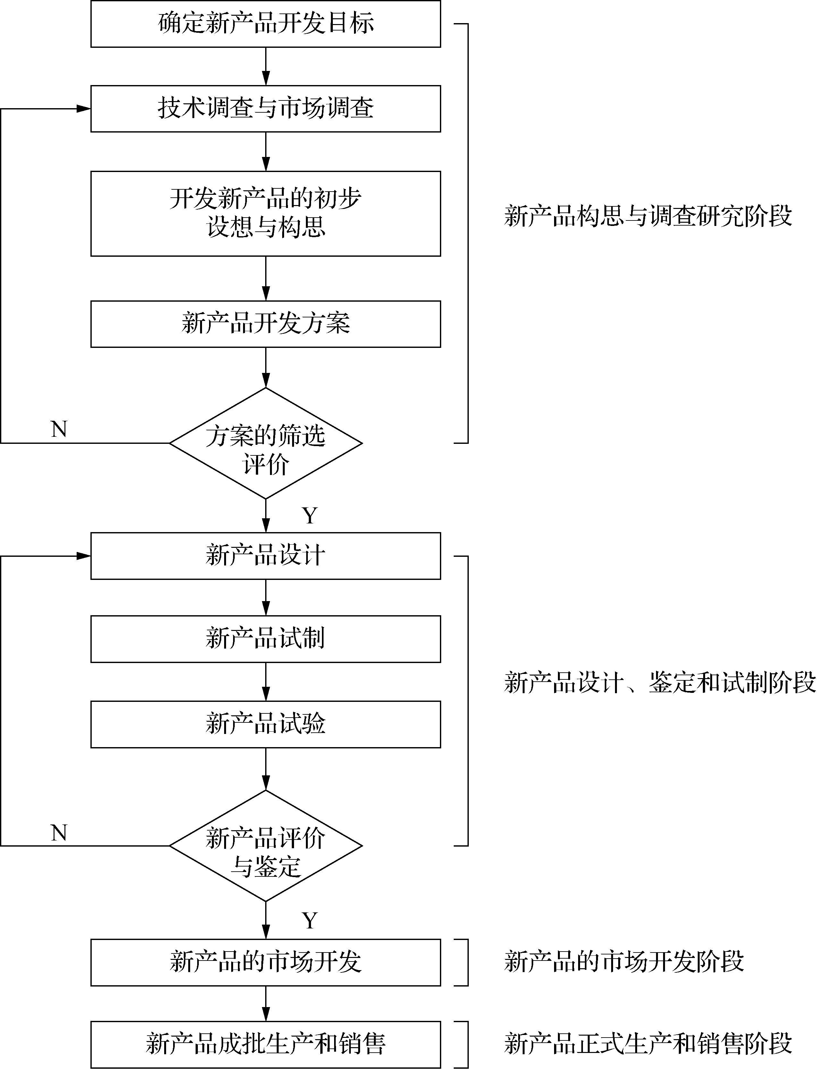

图2.1 新产品开发流程

2. 新产品设计、鉴定和试制阶段
新产品设计大体上分为初步设计、技术设计和工作图设计三个阶段。新产品设计出来后，在正式生产前需要进行试验性生产，目的是避免不必要的人、财、物的浪费，保证新产品开发尽快获得成功。通过各种试验，从技术、经济和生产准备等方面对新产品做出全面评价，不断进行改进直到鉴定符合要求。

3. 新产品的市场开发阶段
通过市场开发，可确切地了解开发的产品是否适应需要以及适应程度，分析新产品市场需求情况及开发产品有关的市场情况，为开发决策提供依据。这一阶段的工作主要包括市场分析、样品试用、市场试销和产品投放市场。

4. 新产品正式生产和销售阶段
经过小批试产试销后，确认有市场，就可进行正式生产和销售了。一般的，新产品在正式投入销售前要具备一定的生产条件(如技术、工艺和设备等)，切实可靠的原材料、动力和外协配套的供应以及销售渠道和市场。

二、新产品开发策略
新产品开发策略是指如何利用有限的资源去开发最适宜的产品，以求得最佳经济效益。关于新产品开发的策略很多，一般的，企业中常用的产品开发策略有以下五种。

1. 技术领先策略
技术领先策略是指率先采用新技术，赶在所有竞争者之前将新产品投放市场，以获取较大的市场占有率和利润。采用这一策略的优点是企业对新技术成果享有独占权，能够较早地进入市场，并在新产品市场上处于主动地位；同时，企业在新产品生产、管理方面拥有丰富的经验和不断扩张的市场需求，有利于企业扩大生产规模，提高产品质量，降低生产成本，取得对后进入市场者的竞争优势。但这种策略也存在投入大、成本高、开发周期长、风险大的因素。

2. 跟随型开发策略
跟随型开发策略是指通过迅速地仿制领先者的产品技术，在产品生命周期成长期的初期将新产品投入市场。这种策略要求企业有较强的工程技术力量与应用开发能力，要求企业把重点放在将现有用户吸引过来，同时要善于总结“领先者”所犯的错误和经验，从而开发出性能更好、可靠性更高和具有先进性的产品。

3. 仿制策略
仿制策略是指通过仿制，使产品以较低的成本开拓市场。产品进入市场的时机一般选择在成长期或稍后一些时间里，由于销售量较大，可以接近经济上最合理的产量规模。它要求企业的设计与工艺部门在降低成本与费用方面有较强的能力。

4. 差异化策略
差异化策略主要体现在产品的创新上，它要求企业在研制新产品时，要考虑与其他同类产品的差异性，向消费者提供具有明显特色的产品，给消费者一种标新立异的印象。同时，这种差异化也要考虑消费者的接受程度。

5. 市场扩散策略
市场扩散策略要求开发的产品一定要在顾客需要的时间和地点出现。企业在进行产品推广时，通常应用渐进策略和急进策略。渐进策略要求企业将新产品的产量与市场需求有机结合起来，寻求一种稳定的状态，但潜在的竞争者会给企业带来威胁，推广速度较慢。急进策略适合于企业在正确预计新产品推广前景的情况下使用，其推广速度较快。
上述不同的新产品开发策略，适用于不同的情况和条件。在面临不同的市场竞争时，每个企业应根据自身的技术、设备、资金等条件，因地制宜、因时制宜地选择最合适的新产品开发策略。

三、新产品设计过程
新产品设计是新产品开发的重要环节，无论是制造新产品，还是改造老产品，产品设计都是一项复杂而又细致的工作，它是决定产品质量的关键，直接影响产品的制造成本、生产周期、工艺准备等。产品设计一般分总体设计、技术设计和工作图设计三个阶段。

1. 总体设计
总体设计是在调查研究、产品选定的基础上，具体确定产品的性能、设计原则和技术参数，概略计算产品的技术经济指标和进行产品设计方案的经济效果分析。同时确定产品的总体设计方案，并编写成技术任务书。技术任务书的主要内容有产品的用途、使用条件和要求，产品的工作原理、结构特点、技术参数、质量标准以及设计原则，产品的概略总图等。

2. 技术设计
技术设计的任务是将批准的设计任务书所确定的主要参数具体化，以总图、系统图、明细表和说明书等形式表现出来，同时考虑结构的工艺性、材料的可供应性、加工制造的可能性等。
技术设计是整个新产品设计的重点，它一方面要达到产品技术任务书规定的各种技术经济指标的要求；另一方面还要考虑产品设计的基本要求。在设计中应尽量采用新技术、新工艺和新材料，以超越现有产品为起点，以赶上国内外先进水平为目标，使设计出的新产品能尽量达到性能好、效率高、安全可靠、便于使用。同时，要保证新产品有良好的经济效果。
为达到产品设计的基本要求，在设计时要尽量提高产品设计的标准化、系列化和通用化(简称为“三化”)水平。产品设计应尽可能满足“三化”要求，这样可以避免设计中的重复劳动，加快新产品的开发速度。产品按“三化”原则进行设计，可使企业取得良好的经济效益，缩短产品设计时间，加快新产品设计速度；同时可提高产品系列化程度以及可使备品配件通用互换，用户使用和维修比较方便，从而可提高产品信誉，有利于产品扩大销售。

3. 工作图设计
工作图设计的任务是将技术设计进一步具体化，为产品试制和生产提供全套图纸和技术文件以及各种明细表，为产品制造和装配提供确定的依据。工作图设计的主要内容包括绘制全套零件图、部件图、总图、包装图、安装图、零件一览表、备件及易损件清单，以及编制各种产品使用、维修、保养等说明书。
由于设计出的工作图是直接用于生产的，因此要保证零件尺寸的准确性和技术任务书的完整性。在工作图设计阶段，应加强对图纸的审查和批准手续。

四、并行工程设计技术
随着企业之间的竞争愈来愈激烈，产品逐渐由卖方市场转变成买方市场。在买方市场条件下，企业为了求得生存和发展，就必须加强新产品的开发工作。在产品开发过程中，企业应尽早考虑产品开发后续阶段的所有因素(如工艺性、可制造性、可装配性以及可维护性等)，目的是避免到了后期阶段由于修改方案造成生产制造过程的反复和资源浪费，同时也可因减少修改循环而缩短产品开发周期，使新产品能迅速投放并占领市场。因此，为了实现企业经营绩效的整体优化，必须建立一种全新的产品开发方法，而并行工程就是这样一种全新的产品开发模式。

1. 并行工程的基本概念
1988年美国国家防御分析研究所(Institute of Defense Analyze，IDA)完整地提出了并行工程(Concurrent Engineering，CE)的概念，即“并行工程是集成地、并行地设计产品及其相关过程(包括制造过程和支持过程)的一种系统化的工作模式。这种模式要求产品开发人员在一开始就考虑产品整个生命周期中从概念形成到产品报废的所有因素，包括质量、成本、进度计划和用户要求。”
并行工程主要是指，组织跨部门、多学科的开发小组在一起并行协同地工作，对产品设计、工艺过程等各个方面同时考虑并设计，及时地交流信息，使各种问题尽早暴露并共同加以解决，这样就使得产品开发时间大大缩短，同时质量和成本都得到不同程度的改善。而串行工程方法是指，先进行市场需求分析，将分析结果交给设计部门，设计人员进行产品设计，然后将图纸交给另一部门进行工艺和制造过程的设计，最后交给制造部门进行生产，做出原型产品。串行工程方法各个部门之间的工作是独立地按顺序进行的，在设计过程中不能及早考虑其下游各个制造过程及支持过程的问题。因此，在应用串行工程方法设计产品时，只要某一个环节出现问题需要修改，就会造成整个串行过程设计修改大循环，使得开发周期加长，成本上升，质量也难以保证。

2. 并行工程的主要思想及特点
并行工程的主要思想是企业在进行产品设计时同时考虑产品生命周期的所有因素(可靠性、可制造性、可维护性)，尽可能使各活动并行交叉进行，以缩短开发周期，同时在设计过程中所涉及的不同领域的人员要全面参与和协同工作，实现产品生命周期中所有因素在设计阶段的集成，实现各种资源利用的最大化。
并行工程的特点主要有以下四点。
(1) 并行性。产品设计的并行性是指同时考虑和尽可能地同时处理或并行处理原先按时间顺序处理的工作。这表明并行工程比串行工程缩短了产品研制生产周期。
(2) 整体性。产品研制开发过程是一个有机整体，在空间中似乎相互独立的各个研制单元，实质上都存在着不可分割的内在联系，特别是存在着双向信息联系。整体性强调全局性地考虑问题，即产品设计人员从一开始就考虑到产品整个生命周期中的所有因素，追求整体最优。
(3) 协同性。强调产品开发人员协同工作。当产品开发过程中涉及的人员比较多时，如何取得产品开发过程的整体最优是并行工程追求的目标，其中之关键是如何很好地发挥人们的群体作用。
(4) 集成性。并行工程作为一种系统工程方法，其集成性主要包括以下三个方面。①改进组织结构，实现人员集成。并行工程所采用的组织结构为团队组织结构，是一种扁平型的组织结构。这种组织形式打破了专业和部门之间的壁垒，使项目的信息传递主要在团队内部进行，从而加快了传递节奏，更减少了传递中的摩擦，使团队能更好地协同工作。②并行操作处理，实现功能集成。并行工程运行中的“并行”要求各个工程阶段相互协同进行，同时也要求职能部门各项功能的履行也并行交叉进行。例如，在设计阶段，采购部门就开始进行料源分析；在工艺设计阶段，质检部门就开始考虑工序检验和最终检验的可行性等。这样可使有关信息得到及时反馈，及时修改有关设计，从而减少大工程行为的反复。③利用先进的开发工具、方法和技术，实现信息集成。面对激烈的市场竞争环境，产品研制过程中越来越多地使用先进的开发技术和工具，这些工具和方法都借助于计算机系统来实现。而并行工程的并行操作和信息集成特性对此提出了更高的要求，它期望在计算机辅助系统和网络系统的基础上实现多工作站、多组人员的并行工作，从而达到信息资源共享。

3. 并行工程的主要内容
(1) 过程重构。过程重构是指将传统的串行开发方法(见图2.2)变成集成的并行开发方法(见图2.3)。
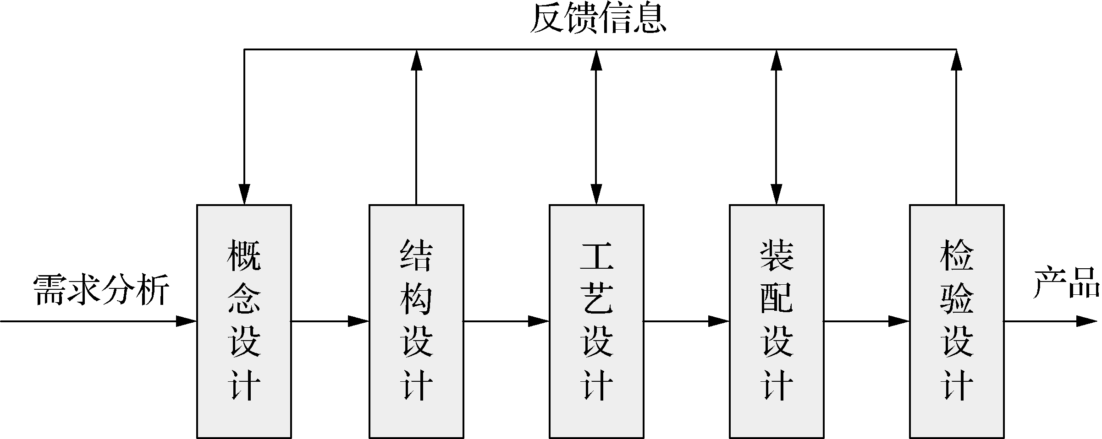

图2.2 串行工程设计方法
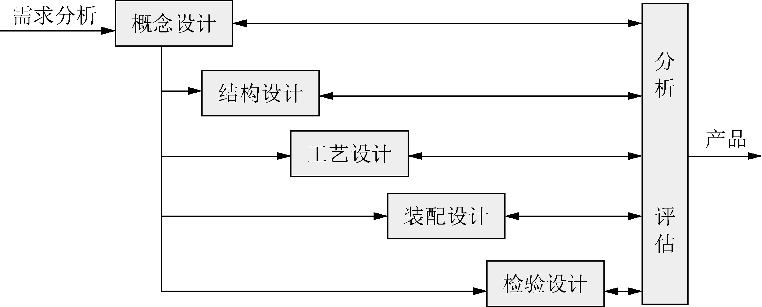

图2.3 并行工程设计方法
(2) 组织重构。并行工程要求打破传统的金字塔式的组织结构，建立跨部门、跨专业的集成产品设计团队，即组建扁平化的组织结构，如图2.4所示。
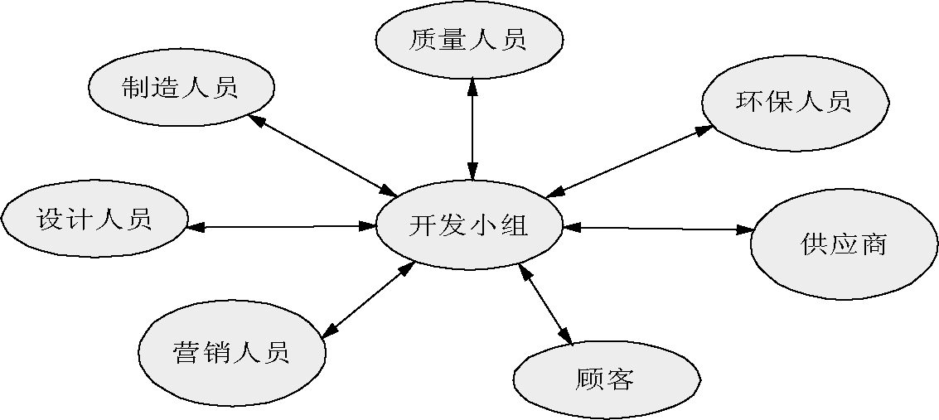

图2.4 并行工程集成产品设计团队
一般情况下，在并行工程产品设计团队中，营销人员、制造人员加入到开发小组，参与产品设计的早期活动，有利于预防设计的缺陷，减少开发的时间和费用，确保产品设计一次成功。顾客和供应商加入到产品开发之中，能减少市场需求的不确定性，在设计中更好地反映顾客需求，提高产品适应市场的能力。环保人员加入到产品设计小组中，其作用是考虑在产品生命周期结束时的资源重用和环境保护问题。
开发小组中各成员在产品开发的不同阶段的作用是不同的。随着产品开发过程的进展，小组成员之间的主次关系也随之变化。在概念形成阶段，以市场营销人员和顾客为主，其他人员为辅；在设计阶段，以设计人员为主，制造、营销、质量等人员为辅；在制造阶段，以制造人员为主，其他人员为辅。
并行实现了过程重组与优化，首先分解原有串行流程，将设计、制造、试验验证的大循环分解为若干小循环，避免将设计错误传递到下游阶段。重组产品开发的子过程，使其尽量并行进行，减少不必要的环节，使产品开发过程更合理、高效。重新定位企业的资源，确定各个阶段参加产品开发的资源。利用建模方法和工具对并行流程进行仿真与优化。如图2.5所示，建立并行工作流程。
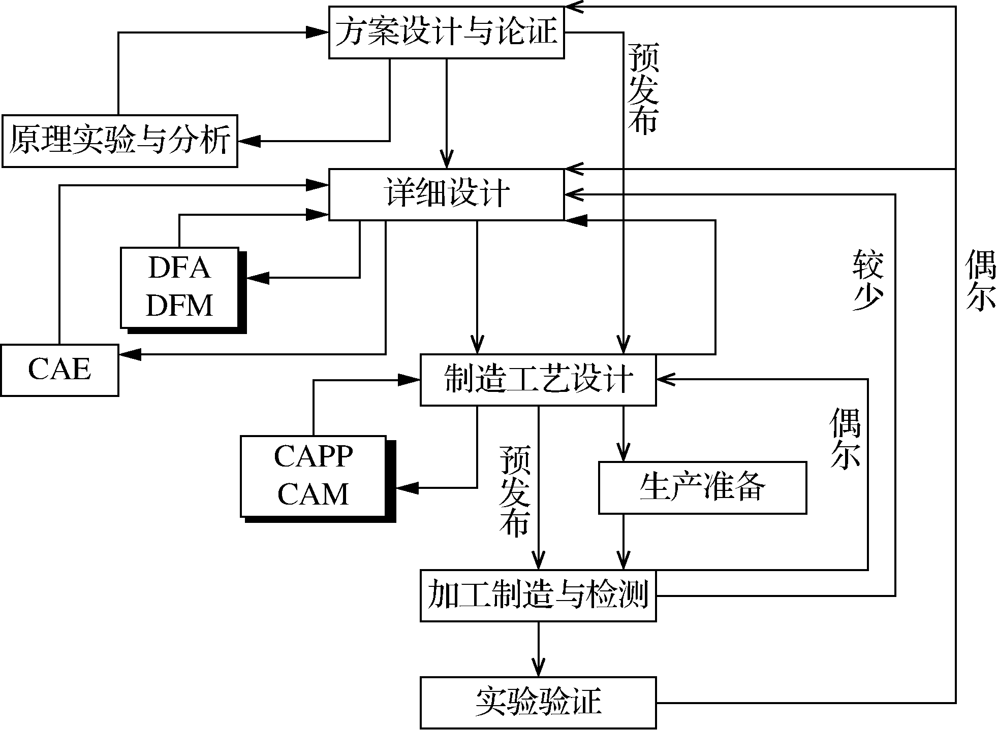

图2.5 产品并行开发流程
(3) 并行工程技术。并行工程采用的技术主要包括虚拟设计技术；Internet技术；基于Internet平台的产品数据库管理(Product Data Management，PDM)系统；产品系列化，零部件标准化、通用化；成组技术(Group Technology，GT)，面向制造与装配的设计等。
虚拟设计技术同时考虑制造、质量、环境等方面的约束，体现了开发过程的集成性；Internet技术使设计集成的范围更加广泛；产品数据库管理系统平台支持全球化虚拟企业的信息管理，使流程管理、项目管理和配置管理的功能越来越强。
在设计阶段推行产品系列化，零部件标准化、通用化，有利于扩大产品结构的继承性，提高产品设计质量，减轻设计工作量，缩短设计周期；在产品设计阶段应用成组技术，有利于将计算机技术、生产管理、产品设计、资源配置等结合起来，将成组的概念扩展至生产计划、生产作业计划以及生产管理的整个系统。
面向制造与装配的设计是并行工程关键技术的重要组成部分，其思想已贯穿企业开发过程的始终。它涵盖的内容很多，涉及产品开发的制造、装配、检测、维护、报废处理等各个阶段。该设计技术主要包括：DFA(Design For Assembly，面向装配的设计)、DFM(Design For Manufacture，面向制造的设计)、DFT(Design For Testing，面向测试的设计)、DFS(Design For Service，面向维护的设计)、DFE(Design For Environment，面向环境的设计)、DFD(Design For Discarding，面向报废的设计)等。目前应用较多的是机械领域的DFA和DFM，它们使机械产品在设计的早期阶段就解决了可制造性和可装配性问题，为企业带来了显著的效益。

第三节 服务开发与设计
服务业作为现代经济的一个重要产业，其涵盖面比较广泛，主要是指农业、工业、建筑业以外的其他行业，如金融业、房地产业、邮电通信、广播电视、交通运输、零售业、律师咨询业、娱乐业、医疗保健、文化教育等。一般意义上，服务业是服务产品生产和经营的行业，属于第三产业，但不等于第三产业。
从制造效用的角度来看，服务业的服务过程与制造业的制造过程没有什么差别，只是服务项目的外部表现形态差异较大。但是，由于服务业的产品和生产工艺的特殊性，使得服务业的开发与管理也具有某些特殊性。

一、服务开发

(一)服务开发的概念
武振业等学者在《生产与运作管理》一书中给出了服务开发的概念，即：服务开发是指在认真分析研究现有服务商品、服务市场以及服务体系的基础上，着力探索服务商品的发展趋势、服务市场的潜在需求以及服务体系的现代化发展进程，不断开发和创造新的服务商品、服务技术和服务手段，提高服务质量，最大限度满足人们在物质、精神等各方面的需要。
随着经济的发展和科学技术的进步，人们的物质和精神生活内容日益丰富，要求提供的服务内容越来越多，服务的范围越来越广，对服务质量的要求越来越高。因此，搞好服务开发，是新产品开发的重要内容，也是企业面临的迫切任务。

(二)服务的特点
根据贝尔(Bell)(1992)的观点，服务的突出特点表现在它是一种感受：当提供的服务传递完毕，服务接受方带走的不是某种物体而是一种感受，如愉悦、满意、失望、欺骗等。因此，在设计服务产品和服务的提供方式之前，我们必须清楚地认识到顾客购买服务企业提供的服务实质是在购买一种体验。要理解新服务开发需要进一步理解服务的独特属性。

1. 服务的无形性(intangibility)
服务产品主要表现在无形性上(尽管在服务管理和营销过程中尽可能使无形产品有形化，如金融服务业中的信用卡)。服务的无形性对运作有两个方面的影响：一是难以对产品概念进行测试，这个困难主要是因为服务是过程而不是物质实体；另一个困难是由于服务的无形性导致服务开发容易被竞争者所模仿，因为服务开发没有专利保护。

2. 服务的异质性(heterogeneity)
服务通常是生产与消费同时发生，因为服务的提供和消费是在服务员工与消费者直接接触的情形下发生的，所以尽管他们在每一次服务传递中合作默契，但是每次服务的体验却可能不同。

3. 服务的生产与消费同步性(simultaneity)
服务的生产与消费的同步进行意味着服务在本质上是容易消失的，因此服务不可能储存。在这种情况下，对于服务提供商来说，由于服务需求可能很大，因此，要及时满足这种需求，否则就可能错失市场。

(三)服务开发的内容

1. 服务观念开发
与发达国家相比，我国服务业还很不发达，在国民经济中所占的比重也比较小。主要原因是服务观念陈旧落后，大多数人认为经济发展主要依靠工农业，服务业是次要的，也有一些人认为服务低人一等，不需要什么技术，等等。因此，服务开发首先要树立新观念，进行服务观念的开发，这是服务开发的首要内容。

2. 服务项目开发
随着人们物质文化生活水平的提高，形成各种各样的服务领域和服务体系。服务项目开发也要拓宽服务领域、延伸服务深度、开辟新的服务项目、建立新的服务体系、提供特色服务等。例如，银行金融服务过去只是单纯的存款、贷款、汇兑，现在也开辟了许多新项目(如代发工资、代交电话费等)。

3. 服务技术开发
服务技术可分为硬技术和软技术两类。硬技术是指在服务产品生产过程中使用的物质技术装备、设施、工具等；软技术则是为服务产品生产而设计的服务程序，包括服务技巧、态度和方法。开发先进的服务技术可以使消费者得到便捷、安全、舒适、可靠的服务，如基于电子信息技术基础的电子数据交换系统、电视购物、信用卡、磁卡电话等，都是服务技术开发的典型。

4. 服务质量开发
服务质量开发应从了解消费者的需求入手，进行服务质量的设计，然后提供服务商品。在这个过程中应当做到在服务中提供指导、在指导中提供服务的有机结合，这样才能使消费者的需求得到最大的满足。把严格执行服务规范，培育服务人员的敬业精神作为服务质量开发的前提；把倡导“顾客第一、微笑服务、无缺点服务以及文明服务”等服务方式作为服务质量开发中的主题。

(四)新服务开发的标准模式
关于新产品开发方面的研究已经有很多了，但大多数都集中于制造业。斯凯英(Scheuing 和约翰逊(Johnson)(1989)基于对美国金融机构市场营销协会成员机构的一项大规模调研数据，提出一个十五阶段新服务开发标准模式，如图2.6所示。

图2.6 新服务开发标准模式
从图2.6中可以看出，新服务开发的过程与新产品开发的过程有较大差异。在开发过程中，应注意以下三个方面的问题。

1. 创意产生和开发问题
在新产品开发的第一阶段中主要是关于新创意如何产生和开发问题，而在新服务开发中对应图2.6的步骤1到步骤3。斯凯英(Scheuing)和约翰逊(Johnson)(1989)认为，新服务开发的程序必须从对努力的目标和战略的准确表达开始，新服务创意可以从外部刺激得到，特别是供应商和竞争对手，也可以由内部讨论和头脑风暴得到。可行性和回报是新创意筛选的关键。

2. 服务创意有效转化为服务设计的问题
创意确定之后就是设计和测试阶段。新产品开发只有三个步骤，但是新服务开发则需要经过八个步骤，包括与员工、人力资源部门和销售部门进行的商议等。新服务开发必须让第一线的服务员工参与，因为一线员工可以提供真正的顾客需求。
这个阶段最重要的是服务设计和测试，它需要预期顾客的投入以及和最终负责传递这项服务的员工进行协作。完成了新服务开发的设计和测试阶段的工作之后，所有通过专门训练的服务员工都应该熟悉新服务的本质和它的运作细则。该阶段是新服务概念向服务运作阶段转变的关键阶段。

3. 新服务的市场评价问题
服务的有效测试需要等到顾客消费结束时才能判断它是否合格。譬如，一个餐厅服务员可以完全按照设计好的服务标准向顾客提供服务，但是这并不能决定服务已经达到要求，是否达到要求最后要由用户对服务的满意程度来决定。因此，整个服务传递系统和服务营销的测试只能在完全投入市场后才能真正地完成，才能确认新服务提供与概念设计是否有出入，有没有需要改进的地方，以期不断完善。

二、服务设计

(一)服务设计概述

1. 服务设计的概念
服务业已成为国民经济的重要组成部分，而服务设计是新服务开发流程周期的一个重要组成部分，也是打造优秀服务企业的必要组成部分。弗雷伊(Frei)等的研究表明，服务失败的一个重要因素就是服务质量，而它的改善在很大程度上取决于优秀的服务设计。服务设计主要研究将设计学的理论和方法系统性地运用到服务的创造、定义和规划中。
李冬等学者在《服务设计研究初探》一文中从客户需求的角度给出了服务设计的概念，即服务设计是以客户的某一需求为出发点，通过运用创造性的、以人为本的、客户参与的方法，确定服务提供的方式和内容的过程。
丁熊等学者在《论服务设计》一文中从企业自身角度给出了服务设计的概念，即服务设计就是服务提供企业根据经营目标和自身资源特点对服务运作所做的战略性规划与设计，其设计的核心内容为完整的服务产品和服务提供系统地有机组合，其设计的目的是满足顾客的需求。
服务设计活动通常表现在一个服务或产品的开发过程中。对服务设计，一般则包括从概念发掘到服务实施整个设计过程中的各项活动。与传统设计方法相比，服务设计通过探索性、沉浸式的研究发现战略创新的机会，同时也为设计相应的服务提供了背景。另外，服务设计并不是仅仅集中在设计过程一个维度上，用户的定位、背景融入等也将作为考虑因素。服务设计强调以人为本，利用各种方法，并最终通过服务设定和原型等技术展现出服务应有的特征及其相应的表现形式。因此，可以说服务设计的目标是设计出具有有用性、可用性、满意性、高效性和有效性的服务。

2. 服务设计与产品设计的区别
(1) 一般情况下，产品可以触摸，服务不能触摸。因此，服务设计比产品设计更注重无形化与不可触摸性。
(2) 大多数情况下，由于服务的提供与消费是同时进行的(如旅游、航空服务等)。因此，在服务设计中，员工培训、流程设计及与顾客的关系显得特别重要。
(3) 由于服务的不可存储性，其柔性方面显现较差，这使得服务能力设计更为重要。
(4) 顾客与服务系统接触频繁，服务对于顾客来说，其可见度较高，这给服务设计增加了一定的难度。
(5) 一些服务业的进入、退出壁垒很低，竞争比较激烈，因而要求服务设计必须注重创新和考虑成本—效益。
(6) 便利性是服务设计的一个主要因素，且顾客与服务系统接触频繁，因此选址往往对服务设计有很重要的作用。

(二)服务设计原则
理查德·萃斯(Richard Chase)学者在进行了大量社会学和心理学的研究后，提出了服务设计应遵循的基本原则，主要有以下三个。
(1) 以顾客为中心的服务控制过程。研究表明，当顾客自己控制服务过程的时候，他们的抱怨会大大减少。对于自助式的服务系统，当顾客在服务使用过程中操作不当时，也不会对自助系统产生过多抱怨。
(2) “分割愉快，整合不满”。研究表明，如果一段经历被分割为几段，那么在人们印象中整个过程就要比实际时间显得更长。因此，根据这一结论，服务过程中使顾客感到愉快的过程可以分割成不同的部分，而把顾客不满(如等待)的部分组成一个单一的过程，这样有利于实现更高的服务质量。
(3) 服务设计重视在结束时的表现。由行为学理论可知，在服务过程中，相对于服务开始，服务结束时的表现决定了顾客的满意度。因此，在服务设计中，服务结束的内容和方式应当作为一个首要问题进行考虑。

(三)服务设计对象
不同的设计学科对设计对象有着不同的看待和处理方式。根据布查南(Buchanan)提出的设计分析框架，他认为设计对象应包括标记、产品、行为和思想四个部分，而这四个对象又在人与人、人与机器、机器与机器等交互式过程中得以体现，并且这些交互式的过程往往是通过实物、技术和人际交流作为媒介物来支撑的。
(1) 实物。在服务设计中，接触体的设计非常重要，往往对服务质量有着很大的影响。接触体主要是指直接连接无形因素和客户的实物的载体。例如，医生的处方可以告诉病人需要购买何种药物；银行卡可以帮助人们在ATM机上使用自助服务。
(2) 技术。技术是很多服务后端的支持平台。例如，在银行服务中，Web技术将人们同自己银行账户里的资金连接起来；在机场服务中，航班信息系统将人们同自己的目的地连接起来，等等。
(3) 人际交流。人际交流的方式是服务设计中需要考虑的重要问题，因为很多服务是必须依靠服务提供者同消费者的直接接触才能完成的。例如，公司员工接听客户电话的方式；酒店的服务员处理客户订单的态度；等等。

(四)服务设计流程
不同的客户服务需求决定了服务设计有着不同的侧重点，对服务设计的流程也有着不同的理解和看法。基于产品设计与开发知识，秦军昌等学者在《服务设计研究》一文中给出服务设计一般性的基础流程，在实际中可作为基准加以具体运用和扩展，如图2.7所示。
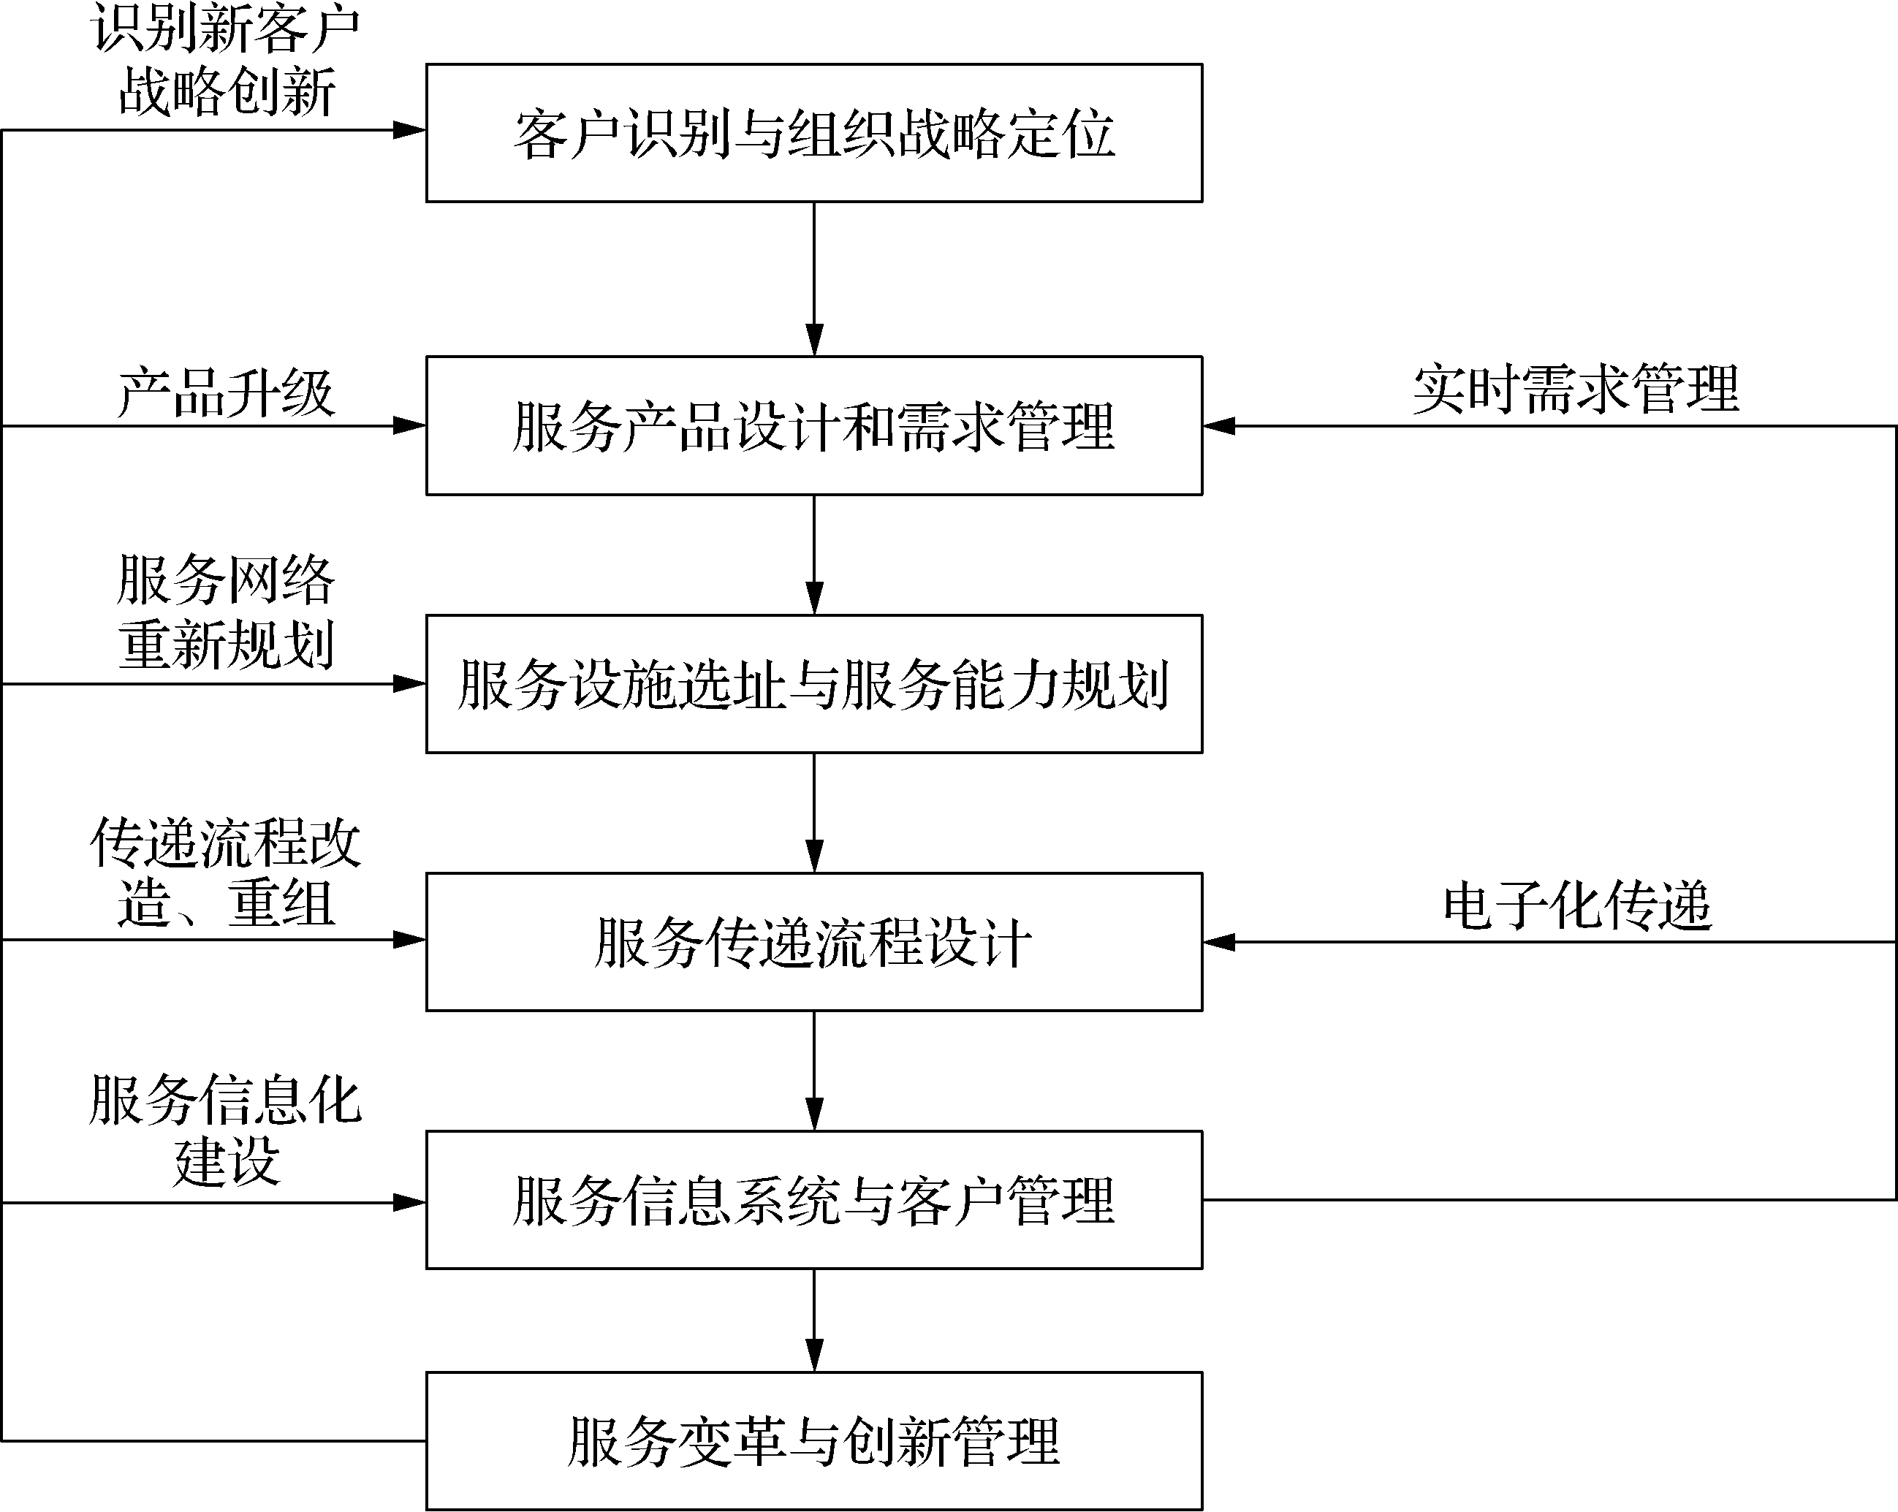

图2.7 服务设计流程

1. 客户识别与组织战略定位
任何组织的存在都源于客户的需要，组织内部每一个流程的自身价值的提高都是为了满足客户的最终需求。客户的需求在不同地点和不同时间点是不同的。因此，组织应该在认识自己能力的基础上，寻找与其能力相配的客户需求。此外，服务产品的隐性因素是提高客户满意度的关键，所以对于服务业而言，对客户隐性需求的识别显得尤为重要。
在服务业中，针对不同的客户，企业或组织要提供不同的服务，而特殊的客户群体需要提供订制化的产品和服务。因此，组织的战略定位在服务业中也是首要考虑因素，往往一个好的战略定位思想是实现组织目标利益最大化的关键。

2. 服务产品设计与需求管理
完成客户识别和组织战略定位后，接下来的工作就是提供令客户满意的服务产品。服务产品的设计，主要从产品的显性和隐性两部分去考虑。对于显性部分，设计的原则是要实现产品标准化；对于隐性部分，主要是客户个性化需求的订制。只有正确识别客户的这些精神需求，才能够提高服务“有形”产品的附加值。针对具体的客户群体，权衡服务的质量和价格之间的关系对于设计满足客户和组织需要的服务产品是至关重要的。
由于服务生产和消费的同时进行性，这使得需求的不确定性无法用库存的方式来应对，因此加强需求管理对服务业显得特别重要。需求的管理包括数量和类型两方面。数量方面的管理就是预测在不同时间、地点乃至环境中，客户对服务需求变化的规律；类型方面的管理，主要是服务产品的分类和新服务产品的开发。

3. 服务设施选址与服务能力规划
客户参与消费的方式决定了服务设施选址，选址是否恰当直接关系到服务企业的绩效。对于客户参与程度高的服务业，设施的选址必须以目标客户为中心，如医疗和餐饮等行业。但是，不同的选址目标会带来不同的效果。例如，注重商业利益的餐饮业，其设施选址应该考虑客户的“质点”位置；注重公共利益的医疗或消防部门，其设施选址应该考虑让最远的用户也可以在尽可能短的时间内接受到服务。对于客户参与程度较低的服务业，设施选址应该考虑如何能够降低运营成本，如邮政快件的分拣中心考虑的是如何确定主要的交通枢纽中心，而不是考虑客户的问题。
服务的能力规划主要受服务需求的波动性的影响，主要包括设施和人员能力。例如，对于餐饮业而言，中午、晚上是就餐高峰，而其他时段则顾客较少；对于电信业而言，早晨八点到晚上十二点之间是通话高峰时段，而其他时段的通话业务较少甚至没有。由上述事例可以看出，如果按照高峰时的需求来确定服务能力显然会产生浪费，相反如果服务能力太小，又会造成严重的服务“排队”现象，造成客户的流失。因此，服务能力和需求的有效搭配显得非常重要。
一般情况下，主动的需求引导可以降低需求的波动性，如价格策略，在不同时段可以提供不同的消费价格。同时，通过能力补偿与多元化也可以实现服务能力和需求的有效搭配。能力补偿主要体现在服务产品流程的分解，尽可能让客户参与程度不高的流程在需求不足的阶段完成。多元化是指利用不同产品的消费时段的差异化来平衡服务能力。要实现多元化，要求产品的流程差异化有较小的差别，且对人员的能力要求也不能太高。

4. 服务传递流程设计
服务传递指的是从原材料到客户需要的服务产品的一系列活动。实现服务传递一般有三类：生产线方法、客户参与方法和分离方法。生产线方法将制造业成熟的方法和技巧用于服务产品的开发，适用于客户参与程度低的企业。客户参与方法注重客户个性化的服务需求，主要针对那些客户参与程度高的企业。分离方法整合前两种方法的优势，把服务产品分为“前台”和“后台”两个环节，“后台”活动客户不参与，采用生产线方法；“前台”与客户共同完成，采用客户参与方法。该方法是企业最常用的服务传递设计办法。

5. 服务信息系统与客户管理
服务信息系统建设可以实现组织日常事务处理操作的自动化和标准化，同时它也成为保持和提高企业竞争力的重要保障。通过信息化建设，一是能够提高行业进入壁垒，如俱乐部会员卡系统；二是能够创造效益、降低成本，如自动化的售票系统，提高了工作效率和质量，也节省了人工成本；三是通过数据库的建设可以提供信息支持功能，利用数据挖掘等知识发现方法，增加组织的知识资产等。由于服务产品个性化的特点，在对客户管理的过程中，企业通过对客户详细资料的深入分析，提高客户满意程度，从而提高企业的竞争力。

6. 服务变革与创新管理
服务变革包括业务变革的需求和技术变革的需求。随着时代的发展，服务变革开展方式已由被动方式转入到主动方式。业务变革主要是对客户消费内容和方式的观察以及前瞻性估计，而技术变革往往是由于服务效率和效益的问题引发的。
创新管理主要包括目标创新和过程创新。目标创新主要是服务组织必须能够识别并引导服务发展的方向，如绿色环保型的消费方式的倡导，不仅能够节约组织的资源消耗，同时满足了社会环境的可持续发展的要求。过程创新除了改善具体服务操作细节的质量外，还采用更为先进的技术和方式提高过程的效率。

三、服务设计的发展趋势

(一)绿色服务设计
随着人们对环境问题的日益关注以及全球绿色运动的兴起，可持续发展思想和环境保护观念已被人们普遍认同，各种绿色服务设计也备受消费者青睐。但是，目前学术界关于绿色服务的研究很少，因此，如何实施绿色服务，以保护生态环境和人类健康，确实是一个值得探讨的话题。
所谓绿色服务，是指有利于保护生态环境，节约资源和能源的、无害无污染、无毒的以及有益于人类健康的服务。21世纪是一个绿色的世纪，绿色服务将是未来服务业发展的必然趋势。其主要表现有以下四个方面。

1. 发展绿色服务是基于可持续发展的需求
在现代科技的发展以及人们物质和文化生活需求的提高的同时，人类却在不知不觉中破坏了全球生态环境，这使得人类的生存和发展面临着严重的威胁。于是，可持续发展成为了当今时代发展的主题。所谓可持续发展，主要是指要求社会经济的发展必须同自然环境和社会环境相适应，经济建设必须与资源、环境相协调，人口增长必须与社会生产发展相一致，保证自然和社会的绿色循环和发展。在中国，处于初级阶段发展的服务业应当顺应世界经济绿色化的发展趋势，走可持续发展的“绿色道路”，也就是要求服务企业将其生产经营活动与自然和社会环境的发展相联系，树立绿色服务观念，从事绿色经营，使服务与环境有机统一。

2. 发展绿色服务是服务业适应绿色消费需求的战略性选择
人们在满足了物质需求的同时，越来越追求生活水平和生活质量的提高，越来越关注身心健康，越来越渴望生活在舒适的生态环境中。对于企业而言，消费者是企业发展的生命线，企业的生产和服务必须时刻以消费者需求为导向。因此，发展绿色服务，已不仅仅是环境保护和资源消耗的问题，实际上已经成为决定企业核心竞争力的战略性问题。

3. 发展绿色服务能够降低企业成本、提高效益
绿色服务要求企业以绿色技术和管理为手段，在服务的全过程中以节约资源、降低能耗为服务宗旨，尽可能最大限度地保护生态环境，降低服务成本，提高经济效益。对于高投入、高消耗、低产出的劳动密集型服务业来说，在发展绿色服务，节约能源和资源，降低消耗方面将会有较大的潜力。

4. 发展绿色服务是经济全球化的需求
中国加入WTO以后，经济全球化对中国的好处是明显的。通过外贸，中国在比较短的时间内实现了工业化城市过程；同时，负面影响也是明显的，中国的资源稀缺和环境污染也由于经济全球化而快速恶化。在WTO环境下，一些发达国家对影响生态环境的产品和服务征收环保进口附加税，实行“绿色壁垒”贸易保护主义。因此，为了提高中国服务业的国际竞争力，打破绿色贸易壁垒，发展绿色服务将成为中国服务业走向国际化的必由之路。

(二)精益六西格玛服务设计
精益思想在传统的制造业过程中的运用取得了很大的成效，但是精益思想是否适用于消费过程，伍马克·詹姆斯(Womack James)在《精益消费》(Lean Consumption)一书中给出了答案。服务企业以顾客为中心，把缩短顾客的服务等待时间作为改善的指标，利用精益生产的思想把顾客最需要的服务在恰当的时间送到恰当的地点，这会给企业带来良好的形象和巨大的收益。由于服务过程的变异性要比一般的制造过程的变异性大，为了解决这一问题，巴斯姆·伊尔海克(Basem El-Haik)提出了基于精益思想的六西格玛设计方法，该思想可以有效地集中控制和解决流程变异和不稳定性。由于六西格玛设计具有一套完整的流程和强大的工具，因此可以帮助人们设计服务成本最低的服务流程并保证较高的服务质量。由此可见，企业将精益思想和六西格玛设计结合起来，将其中的原则、方法运用到服务设计之中，会增强服务设计中优质服务的鲁棒性和稳定性。
综上所述，服务业的快速发展要求科学有效的服务设计方法指导服务开发和创新，从而赢取更多的消费者，增强企业的核心竞争力。同时，服务本身的复杂性和动态性对服务设计方法提出了更高的要求。服务设计已经成为一门跨学科的学问，涉及管理学、人因工程、心理学、环境学、制造技术、信息技术、运筹学和系统工程等多种理论。如何将这些理论渗透到服务设计中，如何将这些先进的方法应用于服务设计中，有待人们的进一步探索和研究。

本 章 小 结
本章内容分为三个部分。第一部分阐述了新产品开发对企业生存与发展的重要意义和企业新产品开发的方向，并讨论了新产品开发的主要开发方式以及开发过程中应考虑的问题。第二部分主要阐述了新产品开发的流程以及新产品开发的策略，讨论了并行工程技术在产品开发过程中的应用。第三部分阐述了服务开发的特点、内容、开发模式以及与产品开发的异同点，探讨了服务设计的原则、流程，服务设计的工具和方法。

思考与练习
1. 什么是新产品，其开发方向和程序是什么？
2. 新产品开发策略有哪几种？如何选择？
3. 新产品开发过程中需要考虑哪些问题？
4. 何为并行工程？并行工程的特点和内容有哪些？
5. 什么是服务开发？服务开发包括哪些内容？
6. 简述服务设计与产品设计的区别。

案 例 分 析

中国石化引领自助加油新时尚
2008年奥运会前夕，继北京、河北、广东、浙江等石油分公司之后，上海石油分公司又推出5座自助加油站。至此，中国石化在全国投入运营的自助加油站已达84座，其中全自助10座，半自助74座。
自助加油是一种先进的消费方式，在一些发达国家早已盛行。目前，欧美国家自助加油站已占到90%以上。销售公司零售管理处的张毅告诉记者，近两年，中国石化一直在积极探索、稳步推广自助加油。从2008年4月份起，中国石化进一步加大推广力度，统一自助加油站建设标准及形象宣传，预计年底将有500座中国石化自助加油站投入运营，这必将成为引领中国成品油消费的新潮流。销售公司有关负责人对记者表示，集非油品、刷卡、投币于一体的自助式加油站，是中国石化零售业务发展的新方向。中国石化自助加油分全自助和半自助两种。全自助就是站内所有加油机实行自助，站内取消人工加油服务；半自助就是站内部分加油机实行自助，其余加油机实行人工加油服务。在全自助和半自助外，都有注明“自助”字样的竖型标牌，提供24小时自助加油服务。
与人工加油方式相比，自助加油更加便捷。自助加油机有带按键的电子显示屏，并标有图文结合的操作流程。客户在选定所需油品后，可选择人民币纸币或IC卡两种支付方式。加油完成后，只要按相应按钮，加油机便会自动打印小票。使用人民币支付的司机加油完毕如有余额，可凭小票到服务台找零。在整个流程中，加油机都会有电子语音提示，完成整个操作过程只需两到三分钟。北京石油分公司小营加油站的加油员告诉记者：“来我们这里自助加油的司机，基本上都是‘一回生，二回熟’，第三次再来时，就非常熟练了。”
自助加油也给以消费者小小的“经济诱惑”。因地制宜，用户采用自助加油可优惠3到5分钱，一般享受直接优惠，也有通过与非油品交叉营销的优惠方式，客户可凭自助加油小票购买加油站便利店的商品。
实行自助加油可大大提高工作效率。上海石油分公司零售管理中心副经理马勇说：“拿上海高阳路的胜利加油站来讲，以前4台加油机只安装4台加油枪，而改造后拥有了8台加油枪，这就意味着8辆车可同时进行加油，效率提高了一倍。”
在当前销售企业保供压力大和员工劳动强度高的情况下，自助加油也是解决非油品用工问题、减轻员工劳动强度的有效手段。北京石油分公司有关人士表示，北京石油的4座自助加油站改造后，员工人数并没有减少，腾出的人手将有更多时间和精力投入加油站的便利店工作，这必将促使非油品业务进一步发展。
(资料来源：中国石油化工集团公司，2008.7.30.)
讨论题：
1. 自助加油方式有什么好处？与传统的加油方式相比，其在服务过程、管理上有什么不同？
2. 请提出一些能够使自助加油服务更受消费者欢迎的建议。

